建设项目环境影响报告表
（污染影响类）

项目名称：湖南省子鱼包装有限公司生
产浮标配套产品包装盒(一期2000万个浮标配套产品包装盒)项目
建设单位（盖章）：湖南省子鱼包装有限公司
编制日期：2024年3月

中华人民共和国生态环境部制

编制单位和编制人员情况表
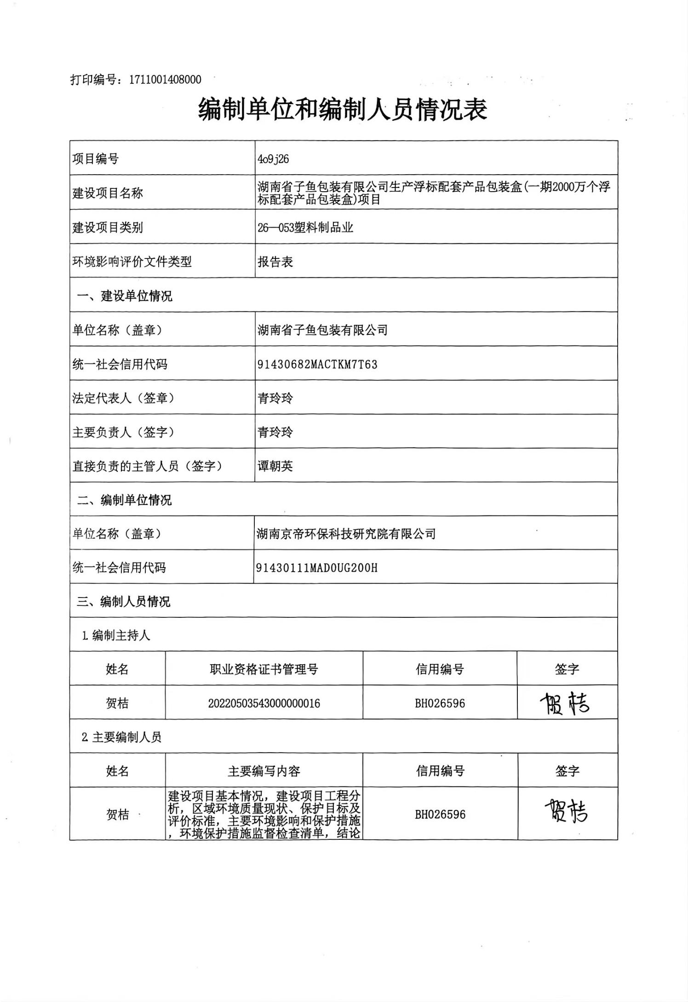
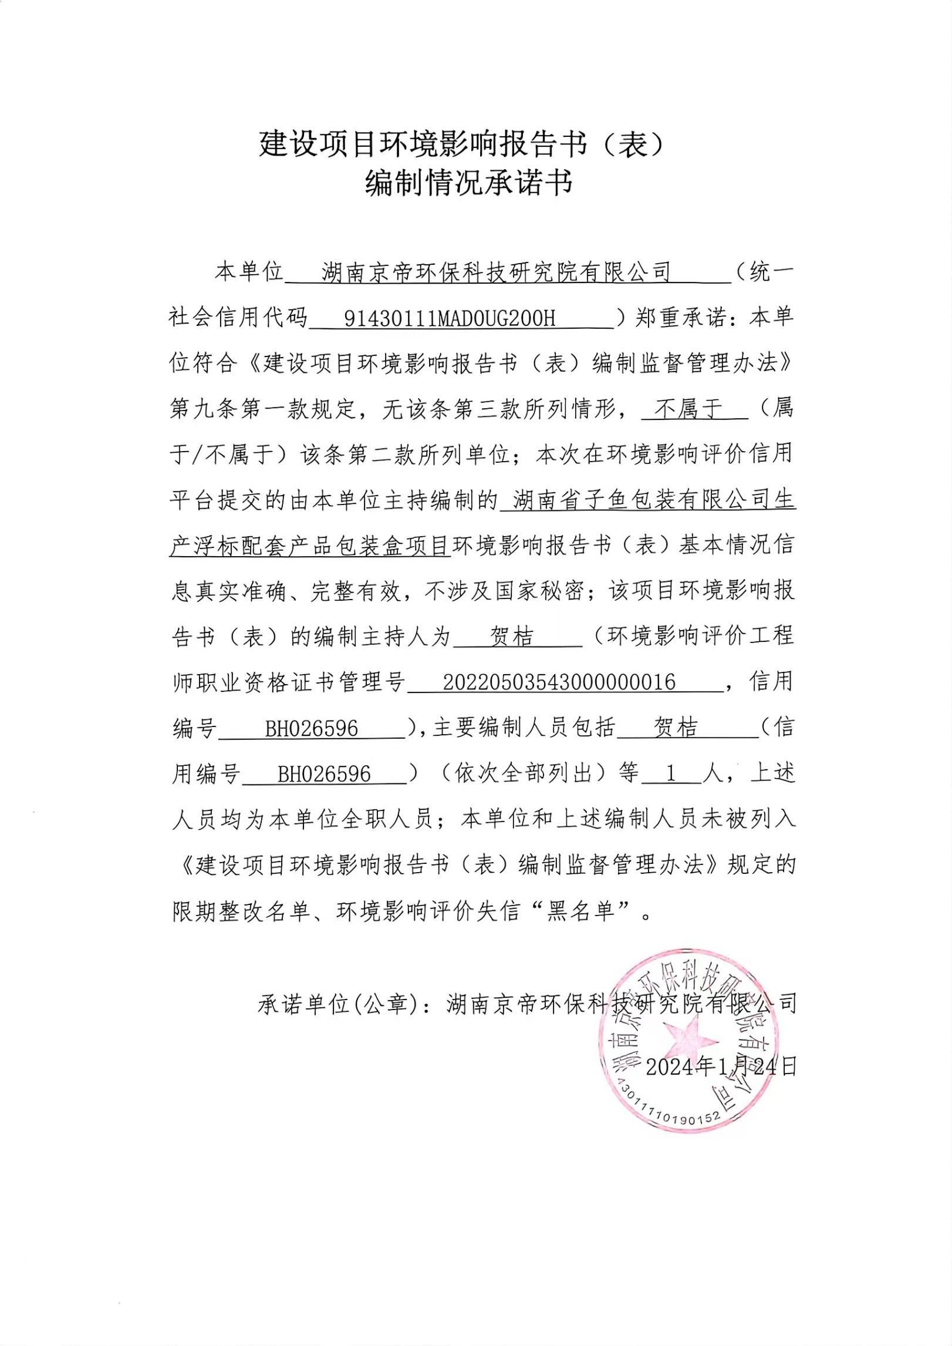
编制情况承诺书

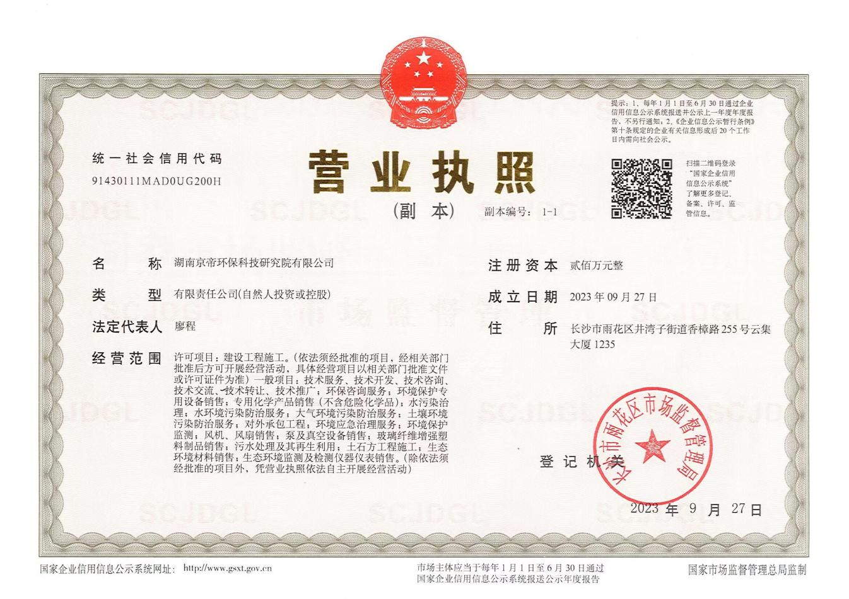
编制单位营业执照

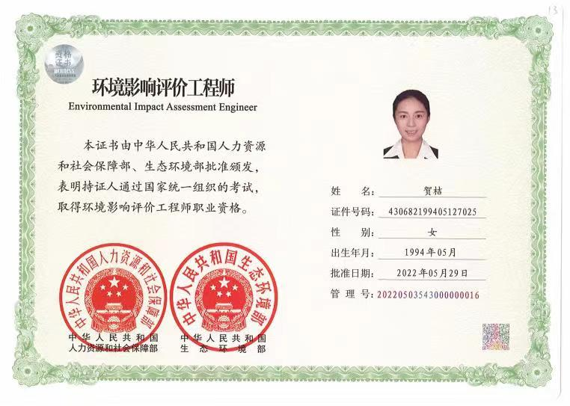
编制主持人资格证书

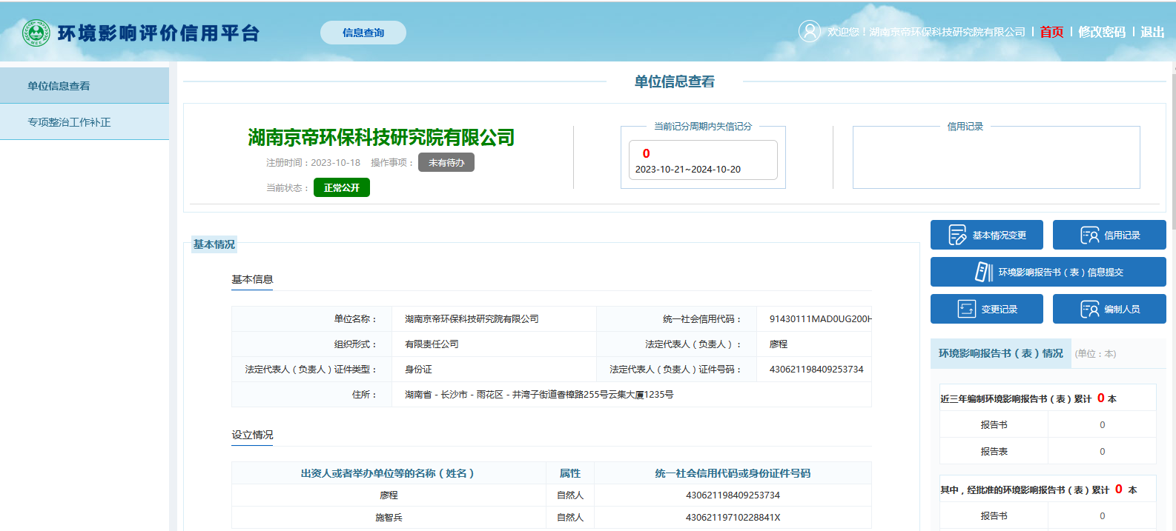
编制单位环境信用平台信息截图

编制单位编制人员环境信用平台信息截图

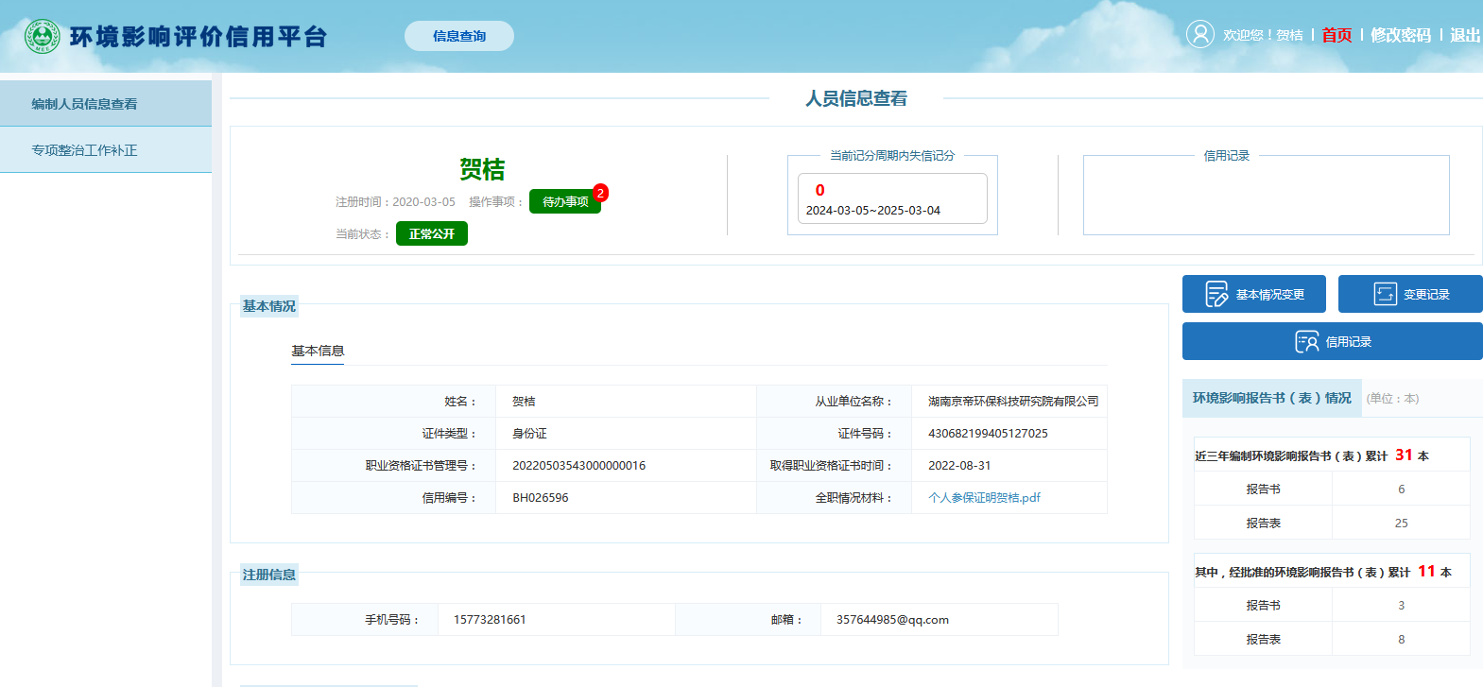

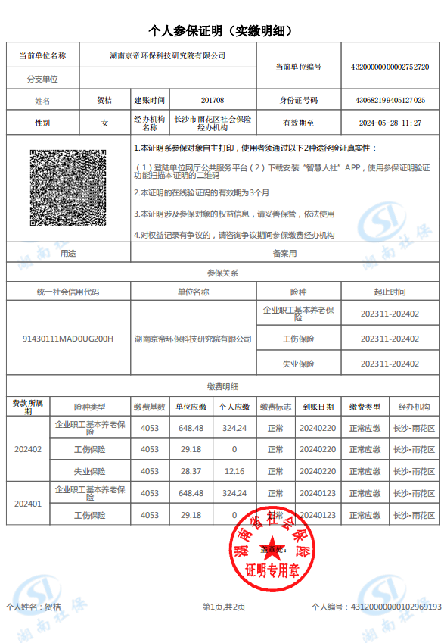
工程师参保证明

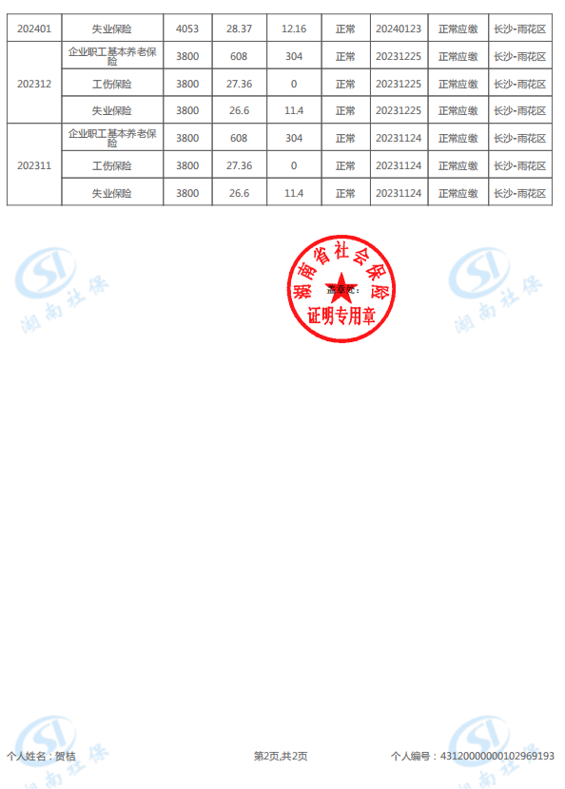
目录
一、建设项目基本情况 1
二、建设项目工程分析 17
三、区域环境质量现状、环境保护目标及评价标准 26
四、主要环境影响和保护措施 32
五、环境保护措施监督检查清单 51
六、结论 53
附表 54
建设项目污染物排放量汇总表 54
附件：
附件1环评委托书
附件2建设项目环境影响报告表编制情况承诺书
附件3企业营业执照
附件4入园协议
附件5项目发改委备案
附件6原辅料（GPPS）检验报告单
附件7请求园区协助办理环评申请报告
附件8环境检测报告及质量保证单
附件9岳阳市2022年度生态环境质量公报截图
附件10专家意见
附件11环评评审会专家签到表
附图：
附图1项目地理位置示意图
附图2平面布置图
附图3环境保护目标分布图
附图4现状监测布点图
附图5项目与临湘市工业园调整后的土地利用规划位置关系图
附图6项目与临湘市工业园排水规划位置关系图
附图7工程师现场踏勘照片
序号 | 意见 | 修改说明 | 页码
1 | 核实相关规划、规范与政策，梳理和完善项目与相关规划、规范、政策的相符性分析；细化项目由来中的必要性。 | 已核实、规范与政策，梳理和完善项目与相关规划、规范、政策的相符性分析； | P1，P2，P3，P4，P15
 |  | 已细化项目由来中的必要性。 | P17
2 | 完善项目环保现状调查情况，补充项目地电商物流园的市政基础设施建设情况（包括雨污分流管网建设情况、雨污排水去向，园区内事故池、初期雨水池建设情况等）说明；核实并明确项目是否有原有环境问题（即3号楼一层原来的使用情况及遗留问题）。 | 已完善项目环保现状调查情况，补充项目地电商物流园的市政基础设施建设情况（包括雨污分流管网建设情况、雨污排水去向，园区内事故池、初期雨水池建设情况等）说明； | 附图6，P22
 |  | 已核实并明确项目是否有原有环境问题（即3号楼一层原来的使用情况及遗留问题）。 | P25
3 | 核实项目产生的特征因子，校核污染物排放标准。 | 已核实项目产生的特征因子，校核污染物排放标准。 | P26，P29，P30
4 | 核实项目工程建设内容和主要设备清单，根据设备和生产班制核实产能的匹配性，校核项目原辅材料用量并明确不得使用废塑料，校核项目用水情况和水平衡图，优化项目平面布局。 | 已核实项目工程建设内容和主要设备清单，根据设备和生产班制核实产能的匹配性 | P18，P20
 |  | 已校核项目原辅材料用量并明确不得使用废塑料 | P20
 |  | 已校核项目用水情况和水平衡图，优化项目平面布局。 | P23
5 | 校核项目污染源强分析，有机废气要求根据注塑机的数量和布局提出切实可行的废气收集措施和废气处理工艺，破碎粉尘要求收集后排放，不得在车间内无组织排放，收集效率和处理效率参数的选用要求根据排污申报技术规范所提供的参数。 | 已校核项目污染源强分析，有机废气要求根据注塑机的数量和布局提出切实可行的废气收集措施和废气处理工艺 | P32，P33，P35
 |  | 破碎粉尘要求收集后排放，不得在车间内无组织排放，收集效率和处理效率参数的选用要求根据排污申报技术规范所提供的参数。 | P33
6 | 详化环境保护管理要求，细化项目污防设施的可行性可达性分析，细化污防设施的环境管理要求。 | 已详化环境保护管理要求 | P48
 |  | 已细化项目污防设施的可行性可达性分析 | P35，P38
 |  | 已细化污防设施的环境管理要求。 | P48
7 | 校核项目环境风险分析中危险物质种类、厂内最大暂存量，完善环境风险防范措施；细化环境保护措施监督检查清单，完善附件附图。 | 已校核项目环境风险分析中危险物质种类、厂内最大暂存量，完善环境风险防范措施； | P47，P48，
 |  | 已细化环境保护措施监督检查清单，完善附件附图。 | 附图5，附件9

一、建设项目基本情况
建设项目名称 | 湖南省子鱼包装有限公司生产浮标配套产品包装盒(一期工程2000万个浮标配套产品包装盒)项目
项目代码 | 2310-430682-04-05-830689
建设单位联系人 | 谭朝英 | 联系方式 | 15115019359
建设地点 | 湖南省临湘市三湾产业园内电商物流园3号楼一层
地理坐标 | （113度26分23.274秒，29度26分7.631秒）
国民经济  行业类别 | 2926塑料包装箱及容器制造 | 建设项目  行业类别 | 二十六、橡胶和塑料制品业53塑料制品业292
建设性质 | ☑新建（迁建）  □改建  □扩建  □技术改造 | 建设项目  申报情形 | 首次申报项目  □不予批准后再次申报项目  超五年重新审核项目  □重大变动重新报批项目
项目审批（核准/  备案）部门（选填） | 临湘高新技术产业开发区管理委员会 | 项目审批（核准/  备案）文号（选填） | 临高备案【2023】32号  临高备案【2023】39号
总投资（万元） | 1000 | 环保投资（万元） | 23
环保投资占比（%） | 2.3 | 施工工期 | 1个月
是否开工建设 | 否  是： | 用地（用海）  面积（m²） | 2416
专项评价设置情况 | 无
规划情况 | 临湘高新技术产业开发区调区扩区规划
规划环境影响  评价情况 | 规划环评名称：《临湘高新技术产业开发区调区扩区规划环境影响报告书》  审批机关：湖南省生态环境厅  审查文件及文号：《湖南省生态环境厅关于临湘高新技术产业开发区调区扩区规划境影响报告书审查意见的函》（湘环评函[2023]49号）
规划及规划环境  影响评价符合性分析 | （一）与《湖南省生态环境厅关于临湘高新技术产业开发区调区扩区规划境影响报告书审查意见的函》符合性分析  表1-1 项目与《湖南省生态环境厅关于临湘高新技术产业开发区调区扩区规划境影响报告书审查意见的函》相符性分析  序号 临湘高新技术产业开发区调区扩区规划环评审查意见要求 项目具体情况 是否相符  1 严格依规开发，严格功能分区布局。园区在进行国土 空间规划和开发建设过程中应充分吸收规划环评对不同功能用地和不同工业用地类别的设置意见，从规划层面提升环境相容性。 严格执行《长江保护法》的要求，禁止在长江岸线1公里范围内新建、扩建化工园区和化工项目。 本项目位于三湾产业园内电商物流园3号楼一层，不在长江岸线1公里范围内 符合  2 严格环境准入，优化园区产业结构。园区产业引进应 严格遵循《长江保护法》《长江经济带发展负面清单指南》等法律法规及国家关于“两高”项目的相关政策要求，落实园区“三线一单”环境准入要求，执行《报告书》提出的产业定位和生态环境准入清单。对于临江的中非工贸产业园应严格限制废水排放存在重大环境风险的产业;化工产业项目的引进应基于本地资源禀赋、产业基础;推动陶瓷、建材产业清洁生产水平的不断提升，并按相关程序逐步解决部分企业区域不在园区范围的情形。 本项目为塑料制品业，不属于《长江保护法》《长江经济带发展负面清单指南》等法律法规及国家关于“两高”项目，严格落实园区“三线一单”环境准入要求，执行《报告书》提出的产业定位和生态环境准入清单，本项目位于三湾产业园内电商物流园3号楼一层不涉及临江的中非工贸产业园 符合  3 落实管控措施，加强园区污染治理。完善污水管网建 设，做好雨污分流，确保园区各片区生产生活废水应收尽收,园区不得超过污水处理厂的处理能力和排污口审批所规定的废水排放 量引进项目，污水排放指标应严格执行排口审批的相关要求。绿色化工产业园应对照我省化工园区污水收集处理规范化建设技术指南的相关要求完善设施。园区应加强大气污染防治，控制相关特征污染物的无组织排放，加大VOCs排放的整治力度，对重点排放的企业予以严格监管，确保其处理设施稳妥、持续有效运行。 做好工业固体废物和生活垃圾的分类收集、转运、综合利用和无害化处理，建立完善的固废管理体系。对危险固废应严格按照国家有关规定综合利用或妥善处置，对危险废物产生企业和经营单位，应强化日常环境监管。园区须严格落实排污许可制度和污染物排放总量控制，减少污染物的排放量。园区应落实第三方环境治理工作相关政策要求，强化对化工片区及重点产排污企业的监管与服务。 本项目实行雨污分流，生活污水经厂房化粪池预处理满足临湘水质净化中心进水标准及污水综合排放三级标准后进入临湘水质净化中心深度处理，本项目位于三湾产业园内电商物流园3号楼一层不涉及绿色化工产业园，本项目VOCs采用集气罩+两级活性炭+29m排气筒处理后满足《合成树脂工业污染物排放标准》（GB31572-2015）表4中的排放限值要求后排放，本项目已设置固废暂存间和危废暂存间 符合  4 完善监测体系，监控环境质量变化状况。园区应严格 按照《报告书》提出的跟踪监测方案落实相关工作，建立健全各环境要素的监控体系。进一步完善环境监管信息平台数据对接工作。加强对园区重点排放企业的监督性监测，防止偷排漏排。 本项目待办理排污许可后严格按照排污许可进行自行监测。 符合  5 强化风险管控，严防园区环境事故。建立健全园区环 境风险管理工作长效机制，加强园区环境风险防控、预警和应急体系建设。落实环境风险防控措施，及时完成园区环境应急预案的修订和备案工作，推动重点污染企业环境应急预案编制和备案工作，加强应急救援队伍、装备和设施建设，储备必要的应急物资，有计划地组织应急培训和演练，全面提升园区环境风险防控和环境事故应急处置能力。绿色化工产业园应建设公共的事故水池等环境风险设施，污水管网采取防渗防漏、流量监控视频在线监控及联网、应急收集池等环境风险防范措施，加强日常监管、巡管，杜绝污水及尾水管网的泄漏，确保长江水质安全。 本项目环评获批后会进行环境应急预案的编制加强应急救援队伍、装备和设施建设，储备必要的应急物资，积极配合园区进行应急培训和演练，本项目位于三湾产业园内电商物流园3号楼一层不涉及绿色化工产业园。 符合  6 做好周边控规，落实搬迁安置计划。园区管委会与地 方政府应共同做好控规，杜绝在规划的工业用地上新增环境敏感目标，确保园区开发过程中的居民搬迁安置到位，防止发生居民再次安置和次生环境问题，对于具体项目环评设置防护距离和提出搬迁要求的，要确保予以落实，未落实的，园区应确保相关新建项目不得投产。 本项目位于三湾园区，已建好标准厂房 ，未在园区工业用地上新增环境敏感目标 符合  7 做好园区建设期生态保护和水土保持。尽可能保留自然水体，施工期对土石方开挖、堆存及回填要实施围挡、护坡等措施，裸露地及时恢复植被，防止水土流失，杜绝施工建设对地表水体的污染。 本项目在已建的厂房内进行建设不涉及土石方开挖、堆存及回填。 符合
其他符合性分析 | （一）城市规划、产业政策、选址等相关政策符合性分析  （1）与《产业结构调整指导目录（2024年本）》符合性分析  本项目为浮标配套产品包装盒制造项目，对照《产业结构调整指导目录（2024年本）》可知，项目不属于淘汰、限制类。根据《部分工业行业淘汰落后生产工艺装备和产品指导目录（2010年本）》，本项目设备均不属于《部分工业行业淘汰落后生产工艺装备和产品指导目录（2010年本）》中的淘汰类，因此，本项目的建设符合国家产业政策。  （2）选址符合性分析  根据《临湘高新技术产业开发区调区扩区规划环境影响报告书》中的临湘市工业园调整后的土地利用规划图本项目所在地属于二类工业用地，项目所在地为允许建设区，故符合临湘市土地利用相关规划详见附图5。  项目区域属环境空气质量功能区的二类区，声环境质量功能区的3类区，周边地表水为Ⅲ类水域，区域无需特殊保护的文物、古迹、自然保护区等。项目所产生的污染物经过治理后均可实现达标排放。经过预测，项目投产后对大气、地表水、声环境等均不会产生较大影响，不会改变环境功能现状。  综上，在做好本环评提出的环保措施的前提下，从环保角度考虑，本项目选址合理。  （二）《湖南省长江经济带发展负面清单实施细则（试行），2022年版》符合性分析  表1-2本项目与《湖南省长江经济带发展负面清单实施细则》相符性分析  清单要求 项目具体情况 是否相符  禁止建设不符合全国和省级港口布局规划以及港口总体规划的码头项目，禁止建设不符合《长江干线过江通道布局规划》的过长江通道项目 本项目属于2926塑料包装箱及容器制造不涉及港口及过长江通道 符合  禁止在自然保护区核心区、缓冲区的岸线和河段范围内投资建设旅游和生产经营项目。禁止在风景名胜区核心景区的岸线和河段范围内投资建设与风景名胜资源保护无关的项目 本项目位于三湾产业园内电商物流园3号楼一层，不涉及自然保护区核心区、缓冲区的岸线和河段范围 符合  禁止在饮用水水源一级保护区的岸线和河段范围内新建、改建、扩建与供水设施和保护水源无关的项目，以及网箱养殖、畜禽养殖、旅游等可能污染饮用水水体的投资建设项目。禁止在饮用水水源二级保护区的岸线和河段范围内新建、改建、扩建排放污染物的投资建设项目 本项目位于三湾产业园内电商物流园3号楼一层，不涉及饮用水水源保护区 符合  禁止在水产种质资源保护区的岸线和河段范围内新建围湖造田、围海造地或围填海等投资建设项目。禁止在国家湿地公园的岸线和河段范围内挖沙、采矿，以及任何不符合主体功能定位的投资建设项目 本项目位于三湾产业园内电商物流园3号楼一层，不涉及水产种质资源保护区及国家湿地公园 符合  禁止违法利用、占用长江流域河湖岸线。禁止在《长江岸线保护和开发利用总体规划》划定的岸线保护区和保留区内投资建设除事关公共安全及公众利益的防洪护岸、河道治理、供水、生态环境保护、航道整治、国家重要基础设施以外的项目。禁止在《全国重要江河湖泊水功能区划》划定的河段及湖泊保护区、保留区内投资建设不利于水资源及自然生态保护的项目 本项目位于三湾产业园内电商物流园3号楼一层，不涉及长江流域河湖岸线 符合  禁止未经许可在长江干支流及湖泊新设、改设或扩大排污口 本项目无生产废水排放，生活污水经厂房化粪池预处理达到临湘水质净化中心进水标准及污水综合排放三级标准，通过园区污水管网直接接入临湘市污水净化中心，不新增排污口 符合  禁止在长江干支流、重要湖泊岸线一公里范围内新建、扩建化工园区和化工项目。禁止在长江干流岸线三公里范围内和重要支流岸线一公里范围内新建、改建、扩建尾矿库、冶炼渣库和磷石膏库，以提升安全、生态环境保护水平为目的的改建除外 本项目位于三湾工业园区规划范围内，不在长江干流岸线1km范围内 符合  禁止在合规园区外新建、扩建钢铁、石化、化工、焦化、建材、有色、制浆造纸等高污染项目 本项目为三湾工业园区规划范围内开展的项目 符合  禁止新建、扩建法律法规和相关政策明令禁止的落后产能项目。禁止新建、扩建不符合国家产能置换要求的严重过剩产能行业的项目。禁止新建、扩建不符合要求的高耗能高排放项目 根据《部分工业行业淘汰落后生产工艺装备和产品指导目录（2010年本）》本项目不属于落后产能项目和严重过剩产能行业、高耗能高排放项目 符合  （三）“三线一单”符合性分析  （1）项目与《湖南省“三线一单”生态环境总体管控要求暨省级以上产业园区生态环境准入清单》相符性分析  表1-3本项目湖南省“三线一单”生态环境总体管控要求符合性分析  环境管控单元编码 单元名称 单元分类 单元面积(km²)  ZH43068220003 湖南临湘高新技术产业开发区 重点管控单元 核准范围：7.3914  环境总体管控要求类别 管控要求 本项目情况 相符性  主导产业 湘环评函[2017]30号：逐步退出陶瓷企业，依托区域垂钓文化集约发展浮标产业 湘政函[2006]79号：医药、纺织、机械制造 六部委公告2018年第4号：建材、化工、有色冶金 湘发改函[2020]111号：新材料和电子信息产业 项目产品为浮标配套产品包装盒属于浮标配套产业 ，符合“湘环评函[2017]30号”的产业定位 符合  空间布局约束 (1.1)三湾产业区：优化园区产业布局，在污染防治措施可靠可控，满足区城环境质量要求的前提下，支持污染小的钓具浮标系列的特色产业发展。园区后续不得再引进三类工业企业建设，现有化工企业必须搬迁至专门的化工园区，陶瓷企业逐步退出。对园区内环保手续不健全，环保措施不到位，落后淘汰产能企业、已停建停产企业进行全面清理。其余环境管理要求仍按《湖南省环境保护厅关于临湘工业园区回顾性环境影响报告书的审查意见》执行 项目产品为浮标配套产品包装盒属于浮标配套产业，与属园区支持污染小的钓具浮标系列的特色产业基本相符；本项目不属于化工项目和陶瓷项目。 符合  污染物排放管控 (2.1)废水：三湾产业区：园区废水经预处理后，全部经市政污水管网送临湘市污水净化中心处理排入长安河，雨水依地势就近排入长安河 (2.2)废气：三湾产业区：全面提升大气环境监控水平，推进重点污染源自动监控体系建设，排气口高度超过45米的高架源，以及包装印刷、工业涂装、家具制造等VOCs排放重点源，纳入重点排污单位名录 (2.3)固废：进一步健全危险废物源头管控、规范化管理和处置等工作机制。做好工业固体废物和生活垃圾的分类收集、转运、综合利用和无害化处理，建立完善的固废管理体系。对各类工业企业产生固体废物特别是危险固废应严格按照国家有关规定综合利用或妥善处置，对危险废物产生企业和经营单位，强化日常环境监管 (2.4)园区内相关行业及锅炉废气污染物排放标准满足《关于执行污染物特别排放限值(第一批)的公告》中的要求 ①项目生活污水经化粪池处理后排入市政管网，再进入临湘市污水净化中心处置 ②项目排气口高度29米不超过45米、 ，产品为浮标配套产品包装盒为浮标配套产业不属于包装印刷、工业涂装、家具制造等VOCs排放重点源 ③项目固废分类处置，危废定期交由资质单位处置 ④项目不涉及锅炉 符合  环境风险管控 (3.1)园区须建立健全环境风险防控体系，严格落实《临湘工业园区突发环境事件应急预案》的相关要求，严防环境风险事故发生，提高应急处置能力 (3.2)园区可能发生突发环境事件的污染物排放企业，生产、储存、运输、使用危险化学品的企业，产生、收集、贮存、运输、利用、处置危险废物的企业，应当编制和实施环境应急预案;鼓励其他企业制定单独的环境应急预案，或在突发事件应急预案中制定环境应急预案专章，并备案 (3.3)建设用地土壤风险防控：将建设用地土壤环境管理要求纳入城市规划和供地管理，土地开发利用必须符合土壤环境质量要求；各类涉及土地利用的规划和可能造成土壤污染的建设项目，依法进行环境影响评价 (3.4)农用地土壤风险防控：对拟开发为农用地的，应组织开展土壤环境质量状况评估，不符合相应标准的，不得种植食用农产品。滨江产业区中污染地块不得作为住宅、公共管理与公共服务用地。对达到土壤污染风险评估报告确定的风险管控、修复目标的建设用地地块，可申请移出《名录》。严控污染地块环境社会风险，以城镇人口密集区危险化学品生产企业搬迁改造以及长江经济带化工污染整治过程中的腾退企业用地为重点，结合建设用地治理修复和风险管控名录管理制度，进一步加强腾退土地污染风险管控，严格对企业拆除活动的环境监管 (3.5)加强环境风险防控和应急管理。开展全市生态隐患和环境风险调查评估，从严实施环境风险防控措施；深化全市范围内化工、医药等重点企业环境风险评估，提升风险防控和突发环境事件应急处理处置能力 (3.6)建立健全重污染天气预警和应急机制，提高政府有效应对空气重污染的能力，最大限度降低重污染天气造成的危害，保障环境安全和公众身体健康。 (3.7)园区应推进有毒有害气体预警预报体系建设，提高风险防控能力。 ①本项目会严格落实《临湘工业园区突发环境事件应急预案》的相关要求 ②本企业会制定单独的环境应急预案，或在突发事件应急预案中制定环境应急预案专章，并备案 ③本项目地面已全部硬化没有土壤污染途径。 ④本项目位于三湾工业园不涉及农用地开发。本项目不属于危险化学品生产项目 ⑤企业制定并及时更新企业风险应急预案，因此，环境风险可控 ⑥企业会配合政府指挥最大限度降低重污染天气造成的危害，保障环境安全和公众身体健康。⑦ 企业配合园区推进有毒有害气体预警预报体系建设，提高风险防控能力 符合  资源开发效率要求 (4.1)能源：加快推进清洁能源替代利用，实施能源消耗总量和强度双控行动，推进集中供热和工业余热利用；推行生物质成型燃料锅炉，鼓励发展生物天然气。园区2020年的区域综合能耗消费量预测当量值为608900吨标煤，2020年区域单位GDP能耗预测值为0.400吨标煤/万元，消耗增量当量值控制在18600吨标煤。2025年区域综合能耗消费量预测当量值为710200吨标煤，2025年区域单位GDP能耗预测值为0.326吨标煤/万元。区域十四五期间能耗消耗增量控制在101300吨标煤。 (4.2)水资源：强化工业节水，根据国家统一要求和部署，重点开展化工等行业节水技术改造，逐步淘汰高耗水的落后产能，积极推广工业水循环利用，推进节水型工业园区建设。临湘市2020年万元工业增加值用水量控制指标为31立方米1万元，万元国内生产总值用水量104立方米1万元。 (4.3)土地资源：以国家产业发展政策为导向，合理制定区域产业用地政策，优先保障主导产业发展用地，严禁向禁止类工业项目供地，严格控制限制类工业项目用地，重点支持发展与区域资源环境条件相适应的产业。园区化工新材料产业、浮标钓具及体育用品制造产业、电子信息产业、医药制造产业、建材业土地投资强度标准分别为220万元/亩、200万元/亩、280万元/亩、260万元/亩、170万元/亩。 ①本项目不涉及燃料使用，能耗主要为电能 ②本项目不属于高耗水落后产能项目 ③项目租用已建厂房开展项目建设，不新增土地使用 符合  据上表可知，项目建设与《湖南省“三线一单”生态环境总体管控要求暨省级以上产业园区生态环境准入清单》（2020.9）相符合。  （2）“三线一单”符合性分析  表1-4本项目“三线一单”符合性分析  内容 管控要求 相符性  生态保护红线 项目位于临湘市三湾工业园，根据《湖南省人民政府关于印发<湖南省生态保护红线>的通知》(湘政发〔2018〕20号)，不在临湘市生态红线范围内，不会导致评价范围内重要生态功能保护区生态服务功能下降，符合相关要求。 符合  资源利用上线 项目租用已建厂房开展项目建设，不新增土地使用，有效合理的利用了土地资源；载力影响轻微。用水、用电均依托现有，其新增量在区域可承受范围内，不涉及资源利用上线 符合  环境质量底线 项目所在区域的声环境、环境空气、地表水环境均能够达到相应的环境质量标准；项目建成后，废水、废气、噪声、固废污染物严格按照环评报告中措施后，可处理达标排放，项目建设基本符合环境质量底线要求 符合  生态环境准入清单 项目的建设符合《临湘工业园回顾性环境影响报告书的审查意见》的审查意见中的相关要求，不属于负面清单中的企业；符合《产业结构调整指导目录(2019年本)》的要求；项目生产过程中不含有《部分工业行业淘汰落后生产工艺装备和产品指导目录(2010年本)》中列出的淘汰设备 根据《湖南省“三线一单”生态环境总体管控要求暨省级以上产业园区生态环境准入清单》（2020年9月），项目不属于禁止和限制入园的项目，不在环境准入负面清单中 符合  综上，本项目选址符合所在区域现行生态环境约束性要求；项目所在区域满足环境质量底线要求；满足资源利用上线要求；项目运营期产生的污染物经采取相应防护措施后可做到达标排放，不会降低区域环境质量等级，对环境影响不大。项目符合“三线一单”要求。  （四）与湖南省“十四五”生态环境保护规划符合性分析  2021年9月30日湖南省人民政府办公厅发布了《湖南省“十四五”生态环境保护规划》湘政办发[2021]61号，本项目与其符合性分析如下所示。  表1-5本项目与《湖南省“十四五”生态环境保护规划》符合性一览表  序号 规划要求 本项目情况 符合性  1 加强永久基本农田保护，对土壤污染详查严格管控类的永久基本农田进行核实整改补足，确保面积不减、质量提升、布局稳定。 本项目位于临湘市三湾工业园，项目地块为工业用地不涉及基本农田 符合  2 利用综合标准依法依规淘汰落后产能，严禁未经批准新增煤炭、钢铁、水泥、电解铝、平板玻璃等行业产能。 本项目不属于规定的落后产能行业 符合  3 坚决遏制“两高”项目盲目发展，全面梳理排查在建“两高”项目，科学有序推进拟建项目，严格落实污染物排放区域削减要求，对不符合规定的项目坚决停批、停建。 对照湖南省发展和改革委员会2021年12月发布的《湖南省“两高”项目管理目录》，本项目不属于湖南省禁止的“两高”项目 符合  4 严格落实湖南省“三线一单”生态环境总体管控要求，将生态保护红线、环境质量底线、资源利用上线和生态环境准入清单作为硬约束落实到环境管控单元。 本项目符合湖南省“三线一单”生态环境总体管控要求 符合  5 按照《湖南省沿江化工企业搬迁改造实施方案》要求，沿江岸线1公里范围内严禁新建、扩建化工园区、化工生产项目；严禁现有合规化工园区在沿江岸线1公里范围内靠江扩建；安全环保达标的化工生产企业因生产需要可向背江一面逐步搬迁，2025年底前完成沿江化工企业搬迁改造任务。 本项目不在长江干流1km范围内 符合  6 以工业涂装、石化、化工、包装印刷、油品储运销等行业为重点，实施企业VOCs原料替代、排放全过程控制。按照“分业施策、一行一策”的原则，加大低VOCs含量原辅材料的推广使用力度，从源头减少VOCs产生。推进使用先进生产工艺设备，减少无组织排放。 本项目VOC_{S}排放从物料装、车间生产、产品输送等，进行全过程控制，严格落实排放全过程控制要求，最大程度减少了无组织排放 符合  - 与《挥发性有机物无组织排放控制标准》(GB37822-2019)的符合性分析  表1-6本项目与《挥发性有机物无组织排放控制标准》符合性一览表  基本原则 （GB37822-2019）具体规定 本项目情况 符合情况  VOCs物料储存无组织排放控制要求 1、VOCs物料应储存于密闭的容器、包装袋、储罐、储库、料仓中 2、盛装VOCs物料的容器或包装袋应存放于室内，或存放于设置有雨棚、遮阳和防渗设施的专用场地。盛装VOCs物料的容器或包装袋在非取用状态时应加盖、封口，保持密闭。 本项目不涉及VOCs物料 符合  VOCs物料转移和输送无组织排放控制要求 1、液态VOCs物料应采用密闭管道输送。采用非管道输送方式转移液态VOCs物料时，应采用密闭容器、罐车。 2、粉状、粒状VOCs物料应采用气力输送设备、管状带式输送机、螺旋输送机等密闭输送方式，或者采用密闭的包装袋、容器或罐车进行物料转移。 本项目原料中不涉及VOCs物料 符合  工艺过程VOCs无组织排放控制要求 1、VOCs质量占比大于等于10%的含VOCs产品，其使用过程应采用密闭设备或在密闭空间内操作，废气应排至VOCs废气收集处理系统；无法密闭的，应采取局部气体收集措施，废气应排至VOCs废气收集处理系统。 2、其他要求：①企业应建立台账，记录含VOCs原辅材料和含VOCs产品的名称、使用量、回收量、废弃量、去向以及VOCs含量等信息。台账保存期限不少于3年；②通风生产设备、操作工位、车间厂房等应在符合安全生产、职业卫生相关规定的前提下，根据行业作业规程与标准 工业建筑及洁净厂房通风设计规范等的要求，采用合理的通风量。③载有VOCs物料的设备及其管道在开停工(车)、检维修和清洗时，应在退料阶段将残存物料退净，并用密闭容器盛装，退料过程废气应排至VOCs废气收集处理系统；清洗及吹扫过程排气应排至VOCs废气收集处理系统。工艺过程产生的含VOCs废料(渣、液)应按照第5章-第6章的要求进行储存、转移和输送。盛装过VOCs物料的废包装容器应加盖密闭。 ①本项目无、VOCs质量占比大于等于10%的含VOCs产品 ②企业将按要求建立台账且保证保存期限不少于3年；设备、厂房等均按设计规范要求进行建设；本项目拟建危废暂存间5m³，生产过程中的危险废物按环保要求进行暂存 符合  敞开液面VOCs无组织排放控制要求 本项目工艺生产不涉及敞开液面 符合  设备与管线组件VOCs泄漏控制要求 本项目不涉及设备与管线组件VOCs泄漏 符合  VOCs无组织排放废气收集处理系统要求 1、VOCs废气收集处理系统应与生产工艺设备同步运行。VOCs废气收集处理发生故障或检修时，对应的生产工艺设备应停止运行，待检修完毕后同步投入使用；生产工艺设备不能停止运行或不能及时停止运行的，应设置废气应急处理设施或采取其他替代措施。 2、企业应考虑生产工艺、操作方式、废气性质、处理方法等因素，对VOCs废气进行分类收集。废气收集系统排风罩(集气罩)的设置应符合GB/T16758的规定。采用外部排风罩的，应GB/T16758、AQ/T4274-2016规定的方法测量控制风速，测量点应选取在距排风罩开口面最远处的VOCs无组织排放位置，控制风速不应低于0.3m/s（行业相关规范有具体规定的，按相关规定执行）。10.2.3废气收集系统的输送管道应密闭。废气收集系统应在负压下运行，若处于正压状态，应对输送管道组件的密封点进行泄漏检测，泄漏检测值不应超过500μmol/mol，亦不应有感官可察觉泄漏。泄漏检测频次、修复与记录的要求按照第8章规定执行。 3、VOCs废气收集处理系统污染物排放应符合GB16297或相关行业排放标准的规定。收集的废气中NMHC初始排放速率≥3kg/h时，应配置VOCs处理设施，处理效率不应低于80%；对于重点地区，收 集的废气中NMHC初始排放速率≥2kg/h时，应配置VOCs处理设施，处理效率不应低于80%；采用的原辅材料符合国家有关低VOC 含量产品规定的排气筒排气 简高度 低于15m（因安全考虑或有特殊工艺要求的除外），具体高度以及与周围建筑物的相对高度关系应根据环境影响评价文件确定。 1、VOCs废气收集处理系统与生产工艺设备同步运行。VOCs废气收集处理系统发生故障或检修时，对应的生产工艺设备应停止运行，待检修完毕后同步投入使用。 2、本项目仅在射胶生产工艺过程中产生VOCs，工艺均在车间内生产，车间配备风机，废气经集气罩后经过两级活性炭处理再由29m高排气筒排放。 3、产生的有机废气由集气罩收集经两级活性炭+29m高排气筒”装置处理。 符合  - 与《湖南省“两高”项目管理目录》的相符性分析  《湖南省“两高”项目管理目录》详见表1-11。  表1-7 湖南省“两高”项目管理目录  序号 行业 主要内容 涉及主要产品及工序 备注  1 石化 原油加工及石油制品制造（2511） 炼油、乙烯 /  2 化工 无机酸制造（2611）、无机碱制造（2612）、无机盐制造（2613） 烧碱、纯碱、工业硫酸、黄磷、合成氨、尿素、磷铵、电石、聚氯乙烯、聚丙烯、精对苯二甲酸、对二甲苯、苯乙烯、乙酸乙烯酯、二苯基甲烷二异氰酸酯、1,4-丁二醇 /  3 煤化工 煤制合成气生产（2522）、煤制液体燃料生产（2523） 一氧化碳、氢气、甲烷及其他煤制合成气；甲醇、二甲醚、乙二醇、汽油、柴油和航空燃料及其他煤制液体燃料 /  4 焦化 炼焦（2521） 焦炭、石油焦（焦炭类）、沥青焦、其他原料生产焦炭、机焦、型焦、土焦、半焦炭、针状焦、其他工艺生产焦炭、矿物油焦 /  5 钢铁 炼铁（3110）、炼钢（3120）、铁合金（3140） 炼钢用高炉生铁、直接还原铁、熔融还原铁、非合金钢粗钢、低合金钢粗钢、合金钢粗钢、铁合金、电解金属锰 不包括以含重金属固体废弃物为原料（≥85%）进行锰资源综合回收项目。  6 建材 水泥制造（3011）、石灰和石膏制造（3012）、粘土砖瓦及建筑砌块制造（3031）、平板玻璃制造（3041）、建筑陶瓷制品制造（3071） 石灰、建筑陶瓷、耐火材料、烧结砖瓦 不包括资源综合利用项目。  水泥熟料、平板玻璃 /  7 有色 铜冶炼（3211）、铅锌冶炼（3212）、锑冶炼（3215）、铝冶炼（3216）、硅冶炼（3218） 铜、铅锌、锑、铝、硅冶炼 不包括再生有色资源冶炼项目。  8 煤电 火力发电（4411）、热电联产（4412） 燃煤发电、燃煤热电联产 /  9 涉煤及煤制品、石油焦、渣油、重油等高污染燃料使用工业炉窑、锅炉的项目  本项目产品为浮标配套产品包装盒；对照《国民经济行业分类》（GB/T4754-2017），本项目行业类别为“2926塑料包装箱及容器制造”。因此，对照《湖南省“两高”项目管理目录》（详见表1-7），本项目不属于“两高”项目的范畴。

二、建设项目工程分析
建设内容 | 1项目由来  浮标产业是临湘衣食万户的富民产业，也是方兴未艾的朝阳产业。临湘浮标生产自上个世纪90年代初开始企业化生产以来，历经二十多年发展，己成为从业人数多、产品种类全、市场份额大的富民产业，是国内乃至国际知名生产基地，业内素称“威海的杆，临湘的标”。“临湘浮标”获得中国地理标志证明商标，国家工信部、中国轻工联合会授予临湘“中国钓具(浮标)之乡”称号。临湘市委、市政府把浮标作为富民强市的第一产业和产镇融合的第一名片来打造，整合资源、各方协调，强力推进了浮标产业发展和浮标特色小镇建设，本项目是推动浮标产业发展的配套项目。  湖南省子鱼包装有限公司是湖南省池海浮标钓具有限公司的子公司，为推动浮标产业高质量发展，根据企业自身发展及浮标小镇的浮标生产企业客户需求，拟投资1000万在湖南省临湘市三湾产业园内电商物流园3号楼一层进行浮标配套产品包装盒生产，一期年产2000万个浮标配套产品包装盒，本次仅对于一期进行评价，二期请另行评价。  根据《中华人民共和国环境影响评价法》（2018.12.29）、国务院令第682号《建设项目环境保护管理条例》（2017.10.01）、《建设项目环境影响评价分类管理名录》（2021年1⽉1日）有关规定，项目属于“二十六、橡胶和塑料制品业的塑料制品业292”类中的其他（年用非溶剂型低VOCs含量涂料10吨以下的除外）项目，需编制环境影响评价报告表。  2项目概况  2.1项目名称及性质  项目名称：湖南省子鱼包装有限公司生产浮标配套产品包装盒(一期工程2000万个浮标配套产品包装盒)项目  建设单位：湖南子鱼包装有限公司  建设地点：湖南省临湘市三湾产业园内电商物流园3号楼一层  具体坐标：东经113°26′23.274″,北纬29°26′7.631″  项目性质：新建  劳动定员：厂区员工人数150人，每班50人，年工作时间为330天，实行3班制，每班工作8小时。  建设内容：项目租赁临湘市三湾产业园内电商物流园3号楼一层，主要建设生产车间（分为原料堆放区和生产区）、半成品组装车间等配套设施，以满足年产2000万个浮标配套产品包装盒的产能要求。  2.2建设内容  本项目工程内容详见下表。  表2-1本项目工程内容一览表  类别 工程内容 详细建设内容 备注  主体工程 生产区 位于厂区北部和东部，建筑面积1200㎡，包括注塑区及配套设施 租赁现有厂房  半成品组装区 位于厂区西部，建筑面积300㎡，为人工组装区主要放置人工操作台和半成品。 租赁现有厂房  储运工程 原料堆放区 位于厂区中部，建筑面积500㎡，主要用于原料堆放和暂存半成品 租赁现有厂房  公用工程 供水 依托园区供水管网，由临湘市自来水公司供应 依托园区  排水 依托园区排水系统，排水采用“雨污分流”制 依托园区  供电 依托园区供电电网 依托园区  环保工程 废水处理 项目外排废水仅生活污水，经厂房化粪池处理达到临湘水质净化中心进水标准及污水综合排放三级标准后进入临湘市污水净化中心处理 依托园区  废气处理 射胶工序产生的有机废气经集气罩收集+两级活性炭+29m排气筒 新建  破碎工序产生的粉尘经集气罩收集+29m排气筒 新建  噪声处理 选用低噪设备，采取减振、吸声、隔声等措施 新建  固废处理 固废暂存间：设置在厂区东南部，面积为30m² 新建  危废处理 固废暂存间：设置厂区东南部，面积为20m² 新建  2.3产品方案  本项目主要产品方案详见下表2-2。  表2-2项目产品一览表  序号 产品名称 型号规格 产量 备注  1 子线盒 430mm*50mm 1000万个 直接运往客户公司  2 330mm*50mm 1000万个  2.4主要生产设备及参数  本项目主要生产设备见表2-3。  表2-3项目主要设备一览表  序号 设备名称 型号规格 台数 备注  1 节能伺服注塑机 PONENZA-II系列节能伺服注塑机PT250 20 用于注塑  2 空压机 / 3 用于保压工序  3 吸料机 800G/2HP 20 用于上料工序  4 冷却水塔 科卓KZT80L/B 2 用于冷却工序  5 破碎机 / 3 破碎  6 覆膜机 / 10 人工组装  7 打钉机 / 15 人工组装  8 输送带 / 1套（5米） 人工组装  由《产业结构调整指导目录（2024年本）》和《部分工业行业淘汰落后生产工艺装备和产品指导目录（2010年本）》可知，项目所选设备均不属于国家淘汰和限制的产业类型，可满足正常生产的需要且符合国家产业政策。  产能核算：  本项目破碎机主要是对项目废边角料、不合格产品进行破碎，根据建设方提供的实际运营经验数据：不合格的产品及边角料的产生量按原料的2%计，则全厂需要破碎的不合格产品及边角料约36.12t/a。  根据建设单位提供设备设计产能情况，主要产能核算如下。  表2-4 主要设备产能核算一览表  序号 生产 设备 型号 数量 单个设备设计产能（t/h） 年最大工作时间（h） 设计总产能（t/a）  1 节能伺服注塑机 PT250 20 0.012 7920 1900.8  2 破碎机 / 3 0.01 1320 39.6  根据上表可知，项目年工作时间为330天，3班制8小时，项目各生产设备设计产能与项目产能基本相符。根据其设备数量及产能核算，其年设计产能可满足生产产能需求。  2.5项目原辅材料消耗情况  按照本项目的生产规模，本项目所涉及的主要原辅材料及能源消耗情况见表2-5，本项目塑料粒子必须使用新料，不得使用再生料。  表2-5 主要原辅材料表  序号 原料名称 年用量 最大储存量 来源 备注  1 GPPS 903t 120t 外购 子线盒原料  2 改性PS 903t 120t 外购 子线盒原料  3 电 311.04万kW / 依托园区 /  4 水 5961t / 依托园区 /  5 活性炭 4.287t / 外购 废气处理  原辅料理化性质：  GPPS即通用级聚苯乙烯（GPPS俗称透苯），聚苯乙烯具有优良的绝热、绝缘和透明性，注塑成型时物料一般可不经过干燥直接使用。熔融温度240℃，热分解温度为300℃。注塑温度170℃至220℃。  改性PS即改性聚苯乙烯，HIPS的性能:HIPS为PS的改性材料，分子中含有5-15%橡胶成分，其韧性比PS提高了四倍左右，冲击强度大大提高(高抗冲击聚苯乙烯）,已有阻燃级、抗应力开裂级、高光泽度级、极高冲击强度级、玻璃纤维增强级以及低残留挥发分级等。标准HIPS的其它重要性能:弯曲强度13.8～55.1MPa；拉伸强度13.841.4MPa；断裂伸长率为1575％；密度1.0351.04g／ml；它具有PS具有成型加工、着色力强的优点。HIPS制品为不透明性。HIPS吸水性低，加工时可不需预先干燥。HIPS的工艺特点:因HIPS分子中含有5-15%的橡胶，分解温度300℃以上,在一定程度上影响了其流动性，注射压力和成型温度都宜高一些。其冷却速度比PS慢，故需足够的保压压力、保压时间和冷却时间。成型周期会比PS稍长一点，其加工温度一般在190-240℃为宜。  2.4总平面布置及其合理性分析  （2）总平面布置  项目租用岳阳市临湘市三湾产业园内电商物流园3号楼一层南侧，厂房占地面积2116m²，层高为4m。  备注：废气设施及排气筒在楼顶。  项目厂区由三个矩形拼接而成，整个厂房呈东西走向，出入口设置在西北侧和南侧。厂区南侧由西向东为半成品组装区、破碎区、原料堆放区、生产区、固废暂存间、危废暂存间，厂区北侧由西向东为半成品组装区、原料堆放区、生产区，冷却水塔布置在生产区南侧。  该项目在确保工艺流程经济、合理的前提下，力求总平面布置紧凑、生产线路流畅、运输方便。根据各个生产工艺的要求，并按原材料、产品流向，构成一个完整的生产体系的原则进行布置。  在满足生产工艺、安全防火、卫生采光等要求前提下，适当划分厂区。各区既有明确分区，又保持一定联系。将废水、废气、噪音等污染源影响限制在局部，并在局部合理解决，总体而言，项目总平面布置紧凑、生产线路流畅，从环保角度出发，该项目平面布置基本合理。  2.5公用工程  2.5.1给排水工程  （1）给水  ①给水系统:本项目用水为自来水。  ②给水量:本项目用水包括生活用水和冷却水。  生活用水:根据《湖南省用水定额》（DB43T388-2020），厂区不提供食宿，按照《湖南省用水定额》（DB43/T388-2020）中（定额代码S9221）的指标计算，办公楼员工用水量按38m³/人·a计，项目职工人数为150人，三班制，每班50人，则本项目生活用水量为1900m³/a（折合5.758m³/d）。  冷却水:本项目生产用水为冷却工序的间接冷却水，根据建设单位提供资料，注塑机设备自带间接循环冷却水管，企业配套设置两台容积为8m³的冷却水塔，循环水量为1.5m³/h，由于蒸发、排放等原因损耗，需定期进行补水。损耗量按照用水量的2%计算，则平均补充量约为0.72m³/d（约合237.6m³/a），不外排，循环冷却水系统补水约237.6m³/a。该部分水采用自来水。  本项目用水量估算见表2-5  表2-5项目用水量估算表  序号 项目 基数 用水定额 日用水量 （m³/d） 年用水量 (m³/a) 备注  1 生活用水 50人 38m³/人·a 5.758 1900 /  2 冷却水 / / 0.72 273.6 循环使用  3 合计 / 6.478 2173.6 /  （2）排水  生活污水:项目生活污水产生量以用水量80%计，则生活污水产生量为4.606m³/d(1520m³/a)，生活污水经园区化粪池处理达到临湘水质净化中心进水标准及污水综合排放三级标准后进入临湘市污水净化中心处理，园区雨污管网已建好。  生产废水：冷却水经冷却循环水塔自然冷却后循环利用，不外排。  项目水平衡表见表2-6，水平衡图见图2-2。  表2-6项目给排水情况一览表  名称 用水定额 基数 新鲜水量（m³/d） 总用水量（m³/d） 损耗（m³/d） 废水产生量（m³/d） 回用水量 (m³/d） 排水量(m³/d）  生活用水 38m³/人·a 50人 5.758 5.758 1.152 4.606 0 4.606  冷却水 / / 0.72 36.72 0.72 0 24 0  合计 / / 6.478 42.478 1.872 4.606 24 4.606  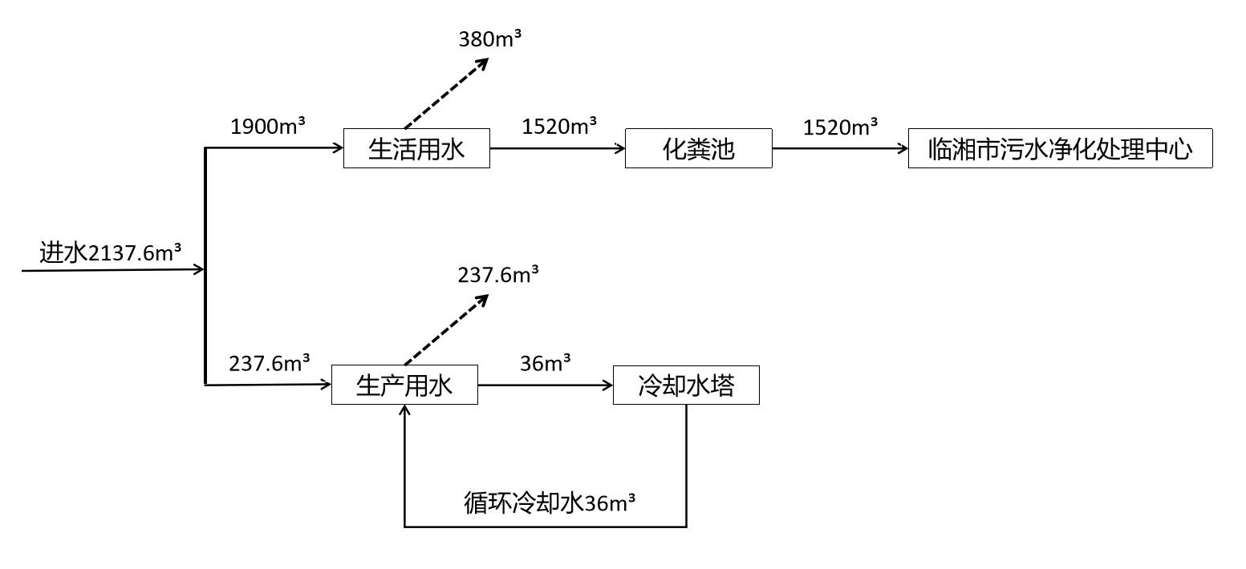  图2-2项目水平衡图单位m³/a  2.5.2供电  项目年用电量约为311.04万kW/h，从园区供电电网引入厂区，可以满足项目用电需求，未另外设置发电机作为备用电源。  2.6劳动定员及劳动制度  项目定员150人，采用三班制，每班50人，年工作330天，每班8小时，一年工作7920小时，企业不提供食宿，依托园区食堂。
工艺流程和产排污环节 | 1施工期工艺流程及产排污环节  本项目租赁临湘市三湾产业园内电商物流园3号楼一层现有厂房进行建设。现场设备已安装完毕，仅需对厂区进行设备调试，注意控制施工时间，合理安排工期，不会对周围造成较严重环境污染及噪声污染，这里不再进行施工期的污染分析。  2营运期工艺流程图及产排污环节  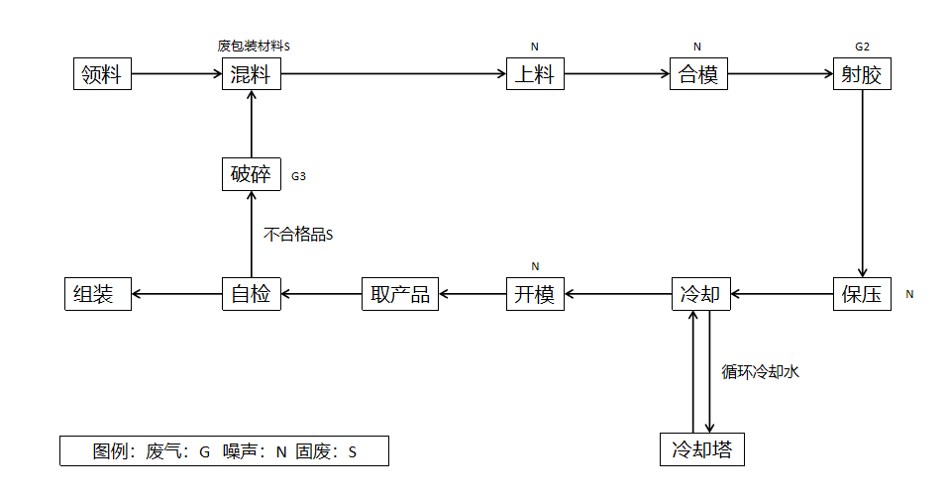  图1.1生产工艺及产排污流程图  - 生产工艺流程简述：  混料：把破碎后的塑料颗粒人工混入原料中，粒径较大，不会产生混料废气  上料：物料由上料机按一定比例投入注塑机内会产生噪声。  射胶：原料在注塑机内受热熔融后成型，操作温度控制在220℃。加热的时候会有少量的有机废气产生。然后控制压力和速度将熔体注入模具，在高压下使熔体充满模具，注射压力为150~200MPa，产生的有机废气由注塑机顶部的逸散口散出，由于逸散口中间存在机械臂把逸散口分割成两个逸散口，本项目在两个逸散空上方分别设置集气罩对有机废气进行收集。  保压：当原料熔融冷却/固化收缩时，用空压机保持模具压力，继续注入熔融来填补收缩的空间，减少或避免凹痕的产生，会产生噪音。  冷却：使用冷却水塔把冷却水输送注塑机的水套对模版进行冷却。  开模：把模具打开。  取产品：把产品从模具中取出来，会产生噪声  自检：把取出的产品进行检验，不合格品用破碎机进行破碎。  破碎：不合格品用破碎机进行破碎,回用领料工序，会产生粉尘和噪声，破碎机每天运行4h，本项目拟建集气罩对破碎废气进行收集通过29m排气筒排放。  组装：使用合格品放上输送带用覆膜机和打钉机进行人工组装。  （2）产污环节  表2-7项目营运期产生污染物及产污节点分析  主要污染物 来源 污染物名称 产排污节点  营 运 期 废气 射胶 VOCs、 射胶工序  苯乙烯 射胶工序  破碎 颗粒物 破碎工序  噪声 机械设备 连续等效A声级 设备  固体废物 两级活性炭吸附 废活性炭 废气处理设备  生产区 不合格品 自检  废机油、废机油桶 设备维护  员工生活 生活垃圾 员工生活
与项目有关的原有环境污染问题 | 本项目位于湖南省临湘市三湾产业园内电商物流园3号楼一层，租赁临湘市三湾产业园内电商物流园3号楼一楼空置厂房进行建设。  本项目为新建项目，根据现场勘察，无与本项目有关的原有污染源及主要环境问题。

三、区域环境质量现状、环境保护目标及评价标准
区域  环境  质量  现状 | 1大气环境现状调查与评价  1.1常规因子环境质量现状  本项目所在区域达标判定数据来源于临湘市省控点2022年环境空气污染物监测数据统计，根据该报告，临湘市2022年区域环境空气质量数据见下表。  表3-1区域环境空气质量常规因子监测数据一览表  污染物 年度评价指标 现状浓度 （μg/m³） 标准值 （μg/m³） 占标率 % 达标情况  SO₂ 年平均质量浓度 5 60 15 达标  NO₂ 年平均质量浓度 27 40 60  PM₁₀ 年平均质量浓度 48 70 74  PM_{2.5} 年平均质量浓度 34 35 97.1  CO 第95百分位数日平均质量浓度 1000 4000 27.5  O₃ 第90百分位数最大8h平均质量浓度 147 160 96.3  根据上表可知，各常规因子平均质量浓度均满足《环境空气质量标准》（GB3095-2012）二级标准限值及其修改单要求，故本项目所在区域属于环境空气质量达标区。  1.2特征因子环境质量现状  为了解项目特征污染物（TSP）现状情况，湖南省子鱼包装有限公司委托湖南乾诚检测有限公司于2023年12月11日~2月13日对厂界下风向进行特征污染物监测。监测情况及结果如下所示：  表3-2 区域环境空气质量常规因子监测数据一览表  点位名称 采用时间 污染因子 检测结果（mg/m³） 标准限值 达标情况  厂界下风向 2023.12.11 颗粒物 0.097 1.0 达标  2023.12.12 颗粒物 0.096 1.0 达标  2023.12.13 颗粒物 0.099 1.0 达标  根据监测数据统计结果显示，该区域环境空气TSP满足《环境空气质量标准》（GB3095-2012）二级标准限值要求。  2地表水环境现状调查与评价  本项目各项废水经处理后进入市政污水管网排入临湘市污水处理厂处理，纳污水体为源潭河，又称长安河。为了解项目纳污水体环境质量现状，本次评价引用《岳阳市2022年度生态环境质量公报》中“三、地表水环境--（主要江河水质状况”中：其他水体（资江洪道、坦渡河和源潭河）3个控制断面水质均达到Ⅱ类。根据《岳阳市2022年度生态环境质量公报》源潭河监测断面水质可满足《地表水环境质量标准》（GB3838-2002）中的Ⅱ类标准，该区域为达标区。  3声环境现状调查与评价  本项目厂界外周边50m范围内不存在声环境保护目标，根据《建设项目环境影响报告表编制技术指南》（污染影响类）相关要求，本项目不进行声环境质量现状监测。  4生态环境  本项目位于湖南省临湘市三湾产业园内电商物流园3号楼一层，不新增土地，不进行生态现状调查。  5电磁辐射  本项目不涉及电磁辐射。  6地下水、土壤环境  根据生态环境部办公厅2020年12月24日印发的《建设项目环境影响报告表编制技术指南（污染影响类）（试行）》中具体编制要求“原则上不开展环境质量现状调查。建设项目存在地下水、土壤环境污染途径的，应结合污染源、保护目标分布情况开展现状调查以留作背景值”，结合现场及工艺分析调查，本项目地面已全部硬化不存在地下水、土壤环境污染途径，因此可不开展环境质量现状调查。
环境  保护  目标 | 本项目位于湖南省临湘市三湾产业园内电商物流园3号楼一层，项目地周边无自然保护区、风景名胜区和文物古迹等特殊保护对象。  1大气环境保护目标  项目厂界外500米范围内保护目标情况见下表。  表3-3 项目大气环境保护目标一览表  环境 要素 经纬度坐标 环保目标名称 性质 方位 最近距离m 规模 保护级别  经度 纬度  大气环境 113.43521 29.43454 庄上 居民住宅 ES 362 约30户，90人 《环境空气质量标准 》（GB3095-2012）二级标准  113.44424 29.43393 三湾曹家 居民住宅 WS 423 约15户，45人  2声环境  项目厂界外50m范围内无声环境保护目标。  3地表水环境保护目标  表3-4项目水环境保护目标一览表  保护目标 规模、功能 方位与厂界距离 保护级别  长安河 河流，渔业用水 东侧，600m 《地表水环境质量标准》（GB3838-2002）Ⅲ类标准  4地下水环境  本项目厂界外500米范围内无地下水集中式饮用水水源和热水、矿泉水、温泉等特殊地下水资源。  5生态环境  本项目位于三湾工业园区内，无生态环境保护目标。
污染  物排  放控  制标  准 | 1废气排放标准  生产过程中非甲烷总烃、苯乙烯有组织排放执行《合成树脂工业污染物排放标准》（GB31572-2015）表4的排放限值要求；颗粒物有组织排放执行《合成树脂工业污染物排放标准》（GB31572-2015）表5的特别排放限值要求，颗粒物、非甲烷总烃厂界无组织排放执行《合成树脂工业污染物排放标准》（GB31572-2015）表9标准限值，厂界无组织苯乙烯及臭气浓度执行《恶臭污染物排放标准》（GB14554-93）表1恶臭污染物厂界二级标准值排放限值要求，厂房外无组织非甲烷总烃执行《挥发性有机物无组织排放控制标准》（GB37822-2019）标准限值  表3-5《合成树脂工业污染物排放标准》（GB31572-2015）  污染物 有组织排放标准 无组织排放监控浓度限值 标准 来源  高度（m） 排放限值（mg/m³） 排放速率kg/h 监控点 浓度mg/m³  颗粒物 15 20 / 企业边界 1.0 有组织颗粒物《合成树脂工业污染物排放标准》（GB31572-2015）表5，无组织颗粒物执行《合成树脂工业污染物排放标准》（GB31572-2015）表9  非甲烷总烃 15 100 / 企业边界 4.0 有组织非甲烷总烃执行《合成树脂工业污染物排放标准》（GB31572-2015）表4、无组织非甲烷总烃执行《合成树脂工业污染物排放标准》（GB31572-2015）表9  苯乙烯 15 50 / / / 有组织苯乙烯执行《合成树脂工业污染物排放标准》（GB31572-2015）表4/  备注：《合成树脂工业污染物排放标准》（GB31572-2015）中5.4.2合成树脂企业产生大气污染物的生产工艺和装置需设立局部或整体气体收集系统和净化处理装置，达标排放。排气筒高度应按环境影响评价要求确定，且至少不低于15m。  表3-6 恶臭污染物厂界标准值  控制项目 浓度限值  臭气浓度 20（无量纲）  苯乙烯 5.0mg/m³  表3-7 《挥发性有机物无组织排放控制标准》（GB37822—2019）表A.1  污染物项目 排放限值 特别排放限值 限值含义 无组织排放监控位置  VOC_{S} 10 6 监控点处1h平均浓度值 在厂房外设置监控点  30 20 监控点处任意一次浓度值  2水污染物排放标准  项目无工艺废水产生，营运期仅产生生活污水，员工生活污水依托厂房化粪池处理，废水经处理后排入园区污水管网。对比《污水综合排放标准》（GB8978-1996）表4中三级排放标准和临湘水质净化中心进水标准各项污染因子的标准限制本项目从严执行。  表3-8 水污染物排放限值 单位：mg/L、pH值（无量纲）  污染物 临湘水质净化中心进水标准 《污水综合排放标准》（GB8978-1996）表4中三级排放标准  pH / 6-9  COD 340 500  BOD₅ 200 300  SS 200 400  NH₃-N 35 /  总磷 4 /  总氮 45 /  粪大肠菌群（个/L） / -  石油类 / 20  动植物油 / 100  3噪声排放标准  运营期噪声排放执行《工业企业厂界环境噪声排放标准》（GB12348-2008）中3类标准。具体标准限值见下表。  表3-9 工业企业厂界环境噪声排放标准单位：dB（A）  评价标准 排放限值  昼间 夜间  《工业企业厂界环境声排放标准》 GB12348-2008）3类标准 65 55  4固体废物排放标准  一般工业固体废物执行《一般工业固体废物贮存和填埋污染控制标准》（GB18599-2020）；危险废物贮存执行《危险废物贮存污染控制标准》（GB18597—2023）中有关规定。
总量  控制  指标 | 根据《湖南省“十四五”节能减排综合工作实施方案》，湖南省实施总量控制的主要污染物共4项，其中空气污染物2项（氮氧化物（NOx）、挥发性有机物（VOCs）），水污染物2项（化学需氧量（COD）、氨氮（NH₃-N）），综合考虑工程项目的工艺特征和排污特点，并结合项目周围环境状况来确定本项目总量控制因子。  根据本项目污染物排放特点，确定本项目污染物排放总量控制因子为VOCs、COD、NH₃-N，本项目总量控制指标如下：  1、水污染总量控制指标  根据工程分析，本项目仅生活污水外排，故无需购买申请。  2、大气总量控制指标  根据工程分析，本项目大气污染物控制因子为挥发性有机物（VOCs）。  本项目建成后，全厂大气污染物总量控制指标详见下表。  表3-10 本项目建成后全厂大气污染物总量控制建议指标（单位：t/a）  污染物 本项目 建议控制指标 备注  VOCs 1.516 1.516 目前岳阳市未实施VOCs总量指标交易，待实施交易后建设单位应通过交易获取

四、主要环境影响和保护措施
施工  期环  境保  护措  施 | 本项目租赁临湘市三湾工业园已建的标准化空置厂房，通过安装设备实施生产，施工期污染主要为设备安装产生的噪声及少量建筑垃圾。施工期设备安装噪声主要在厂房内，且50米范围内没有声环境敏感目标；少量建筑垃圾交由园区负责处置，对周围环境影响不大。
运营  期环  境影  响和  保护  措施 | 1废气  项目产生的大气污染物主要是非甲烷总烃、苯乙烯和颗粒物。本项目原辅材料粒径较大，在注塑过程中不会产生颗粒物，原料聚苯乙烯和改性PS等在射胶工序受热产生的非甲烷总烃废气，破碎工序产生颗粒物。  1.1射胶工序产生有机废气  射胶工序将先对塑料加热到熔融状态，由于GPPS分解温度为300℃，改性PS分解温度300℃以上，加热温度控制在220℃，故塑料不发生裂解，但会产生少量挥发性有机气体，以非甲烷总烃、苯乙烯计。根据《排放源统计调查产排污核算方法和系数手册》的公告（公告2021年第24号）中的“2926塑料包装箱及容器制造行业系数表，挥发性有机物的产生量为2.70千克/吨-产品”，本项目年产子线盒1800t，故挥发性有机物产生量参照产品重量的2.7kg/t产品计算，产生量为4.86t/a，其中GPPS、改性PS塑料粒子加工过程中产生一定量的苯乙烯废气，收集处置方式与非甲烷总烃废气相同，参考《塑料加工手册》中PS塑料粒子产污系数为0.05kg/t塑料粒子，本项目使用903tGPPS塑料粒子、903t改性PS塑料粒子，故苯乙烯产生量为0.09t/a。综上，本项目非甲烷总烃产生量为4.86t/a，苯乙烯产生量为0.09t/a。  本项目生产时对厂房进行封闭，在注塑机上方的有机废气两个逸散口拟建集气罩，将有机废气收集后，引入两级活性炭吸附，加热温度控制在220℃，工作时间按7920h计，参考《主要污染物总量减排核算技术指南》表2-3 VOCs 废气收集率和治理设施去除率通用系数表中包围型集气罩（含软帘）收集率按50%计，则有组织废气产生量为2.475t/a，两级活性炭吸附后经29m高排气筒排放，收集效率达到50%，根据《排放源统计调查产排污核算方法和系数手册292塑料制品业系数手册》中2926塑料包装箱及容器制造行业系数表建议的一级活性炭吸附效率为21%，经计算两级活性炭的吸附效率为37.6%,有组织VOCs排放量为1.516t/a，排放速率为0.156kg/h，排放浓度6.5mg/m³，有组织苯乙烯排放量为0.028t/a，排放速率为0.003kg/h，排放浓度0.121mg/m³满足《合成树脂工业污染物排放标准》（DB43/1357-2017）表4中最高允许排放浓度非甲烷总烃100mg/m³、苯乙烯50mg/m³的要求，能够实现达标排放。  本项目采用两级活性炭处理有机废气，有机废气经集气罩收集后进入活性炭吸附箱呈S型流向从活性炭中通过，增大与活性炭的接触面积达到更好的吸附效果。  无组织排放非甲烷总烃量2.43t/a，排放速率为0.25kg/h，无组织排放苯乙烯量0.045t/a，排放速率为0.0046kg/h。  1.2颗粒物  本项目对生产中产生的不合格品后进行回用，粉碎过程中会产生少量的粉尘（以颗粒物计）。参考《排放源统计调查产排污核算方法和系数手册》中非金属废料和碎屑加工处理行业废PS/ABS破碎工序产污情况，颗粒物产生系数约为425g/t-原料。本项目产生的不合格品约为产品量的2%，项目原料总重1806t，则不合格品的产量为36.12t，破碎工序产生颗粒物0.015t/a，破碎机每天运行4小时，通过集气罩收集后29m排气筒外排，风量为5000m³/h，收集效率50%，颗粒物有组织排放量为0.0075t/a，排放速率为0.006kg/h，排放浓度1.2mg/m³，满足《合成树脂工业污染物排放标准》（DB43/1357-2017）表5中最高允许排放浓度颗粒物20mg/m³的要求，能够实现达标排放，颗粒物无组织排放量为0.0075t/a，排放速率为0.006kg/h，需满足《合成树脂工业污染物排放标准》（DB43/1357-2017）表9中无组织排放限值。  表4-1项目营运期废气产生情况  产污 环节 排气筒编号 污染物种类 污染物产生情况  核算方法 系数 产品重或者原料用量(t) 产生量 t/a 产生 速率kg/h  射胶 DA001 非甲烷总烃 产污系数法 2.7 kg/t产品 1800 4.86 0.614  苯乙烯 产污系数法 0.05kg/t PS塑料粒子（GPPS） 903 0.09 0.011  0.05kg/t PS塑料粒子（改性PS） 903  破碎 / 颗粒物 产污系数法 425g/t-原料 36.12 0.015 0.012kg/h  表4-2 项目营运期废气排放情况一览表  产污 环节 污染物种类 工艺 收集效率% 有组织产生量（t/a） 无组织产生量（t/a） 废气处理设施去除效率% 有组织排放情况 无组织排放情况 排放时间h  废气排放量（m³/h） 排放量 t/a 排放 速率kg/h 排放 浓度mg/m³ 排放量 t/a 排放 速率kg/h  射胶 非甲烷总烃 集气罩收集+两级活性炭+29m高排气筒排放（DA001），收集效率50%，处理效率37.6% 50 2.43 2.43 37.6 24000 1.516 0.156 6.5 2.43 0.25 9720  苯乙烯 50 0.045 0.045 37.6 24000 0.028 0.003 0.121 0.045 0.005 9720  破碎 颗粒物 集气罩收集+29m高排气筒（DA002）排放 50 0.0075 0.0075 / 5000 0.0075 0.006 1.2 0.0075 0.006 1320  表4-3 污染治理设施信息表  序号 污染治理设施名称 工艺 收集 效率 治理工艺去除率 是否可行技术 其他信息  1 风机收集+两级活性炭吸附+29m排气筒 吸附工艺 50% 37.6% 是 /  注：根据《排污许可证申请与核发技术规范橡胶和塑料制品工业》（HJ1122-2020）中表A.2“塑料制品工业排污单位废气污染防治可行技术参考表”，塑料包装箱及容器制造环节非甲烷总烃防治的可行技术有：喷淋、吸附、热力燃烧、催化燃烧、低温等离子体、UV光氧化/光催化、生物法、以上组合技术，故本项目射胶工序有机废气采用“两级活性炭吸附”治理技术可行，处理后有机废气能达标排放  表4-4 大气排放口基本情况  序号 排放口编号 排放口名称 污染物种类 排气筒高度 经纬度 排气出口筒内径 排气温度 类型  1 DA001 有机废气排放口 VOCs 29m 113°26'22.975",29°26'07.408" 700mm 室温 一般排放口  苯乙烯  2 DA002 颗粒物排放口 颗粒物 29m 113°26'22.213",29°26'07.531" 400mm 室温 一般排放口  1.3污防措施可行性  本项目有组织非甲烷总烃、苯乙烯排放浓度和排放速率执行《合成树脂工业污染物排放标准》（GB31572-2015）表4标准限值要求。根据《排污许可证申请与核发技术规范橡胶和塑料制品工业》（HJ1122-2020）中表A.2“塑料制品工业排污单位废气污染防治可行技术参考表”，塑料包装箱及容器制造环节非甲烷总烃防治的可行技术有：喷淋、吸附、热力燃烧、催化燃烧、低温等离子体、UV光氧化/光催化、生物法、以上组合技术，故本项目射胶工序有机废气采用“两级活性炭”治理技术可行，处理后有机废气能达到标排放，处理后有机废气能达到《合成树脂工业污染物排放标准》（DB43/1357-2017）限值排放。  1.4排气筒设置合理性  本项目有组织非甲烷总烃、苯乙烯排放浓度和排放速率执行《合成树脂工业污染物排放标准》（GB31572-2015）表4标准限值要求，有组织颗粒物执行《合成树脂工业污染物排放标准》（GB31572-2015）表5标准限值要求。参照《大气污染物综合排放标准》中有关排气筒的规定（7.1），“排气筒高度除须遵守表列排放速率标准值外，还应高出周围200m半径范围的建筑5m以上，不能达到该要求的排气筒，应按其高度对应的排放速率标准值严格50%执行”。根据现场调查可知，项目位于三湾产业园内电商物流园区域内，本项目租用的厂房200m范围内除标准化厂房外，无其他较高建筑。本项目所在厂房高度约为24m，排气筒设在楼顶，项目两个排气筒（DA001和DA002）高度为29m（排气筒高度以地面计）。  1.5排气筒规范化设置要求  《大气污染防治法》中明确指出，企事业单位和其他生产经营者向大气排放污染物的，应当依照法律法规和国务院生态环境主管部门的规定设置大气污染物排放口。  1）.本项目设置2个29m高排气筒。  2）.应按规范设置标识标牌。  3）.在处理设施进口、出口设置废气监测采样口。  2废水  生活用水:根据《湖南省用水定额》（DB43T388-2020），工作人员用水定额为38m³/人a，项目职工人数为150人，三班制，每班50人，则生活用水量5.758t/d(1900t/a)；污水产生系数取0.8，则生活污水量为4.606t/d，1520t/a。  本项目生产用水为冷却工序的间接冷却水，根据建设单位提供资料，注塑机设备自带间接循环冷却水管，企业拟配套设置2台容积为8m³的冷却水塔，循环水量为1.5m³/h，由于蒸发、排放等原因损耗，需定期进行补水。损耗量按照用水量的2%计算，则平均补充量约为0.72m³/d（约合237m³/a），不外排，循环冷却水系统补水约261m³/a。该部分水采用自来水。  生活污水的排放量为7.197t/d，1520t/a，生活污水的主要成分为SS、BOD₅、COD、氨氮等。生活污水参考《排放源统计调查产排污核算方法和系数手册——生活源产排污系数手册》，COD产生浓度350mg/L，BOD5产生浓度200mg/L，NH3-N产生浓度40mg/L，SS产生浓度150mg/L，生活污水经厂房化粪池处理后达到临湘水质净化中心进水标准及污水综合排放三级标准后排入园区污水管网到临湘市污水净化处理中心深度处理。  本项目营运期废水采用化粪池处理后排入园区污水管网。  表4-5 生活污水产生及排放情况  类别 生活污水产生量：1520t/a  COD BOD₅ SS NH₃-N  产生浓度（mg/L） 350 200 150 40  产生量（t/a） 0.532 0.304 0.228 0.061  治理设施 TW001：化粪池  处理工艺 厌氧  去除率（%） 15% 9% 30% 3%  是否为可行技术 是  废水排放量（t/a） 1520  排放浓度（mg/L） 297.5 182 105 38.8  排放量（t/a） 0.452 0.277 0.16 0.059  排放方式 间接排放  排放规律 间断排放  排放口基本情况 排放口编号为DW001； 排放口类型为一般排放口；  排放标准名称 临湘市污水净化中心进水标准  污水处理厂依托可行性分析  ①废水外排路径分析  本项目所在地已建好通向临湘市污水处理中心的污水管网，项目建成后，厂区内生活污水经处理后从厂区总排污口接入市政污水管网，排入临湘市污水净化中心，最终达标排放。  ②废水处理容量可行性分析  项目生活污水排放总量为4.606t/d，临湘市污水净化中心处理规模为4.5万t/d。项目废水排放量很小。因此，项目污水排入对污水处理厂的正常运营不会造成不利影响。  ③处理工艺可行性分析  临湘污水净化中心厂区主体工艺采用主要工艺构筑物由预处理构筑物（粗格栅、提升泵站、细格栅及旋流沉砂池）、DAT-IAT反应池、中间提升泵站、高效沉淀池、污泥浓缩池、贮泥池、污泥脱水车间、消毒间、气水反冲洗滤池等组成。城市污水通过污水收集系统进厂区，首先经粗格栅间去除较大固体杂物，进入提升泵站集水池。由泵提升的污水经细格栅进一步去除固体杂物，污水至旋流沉砂池处理后进入DAT-IAT反应池。再由中间提升泵站提升至高效沉淀池，经过絮凝后进入气水反冲洗滤池，最后过滤水通过次氯酸钠消毒达到《城镇污水处理厂污染物排放标准》（GB18918-2002）一级A标准后排放。项目仅排放生活污水，其主要污染物为有机物，通过厂内预处理后可达到污水处理厂的接管标准，不会对污水处理厂处理工艺造成影响。因此项目废水水质适用于污水处理厂处理工艺，从水质角度来看，污水处理厂也可以接纳本项目废水。  因此，本项目生活污水通过污水管网排放至临湘市污水净化中心处理，对周边水环境产生的影响很小。  3声环境影响分析  3.1噪声源强分析  项目噪声主要来源于生产设备运行时产生的噪声，其噪声值在60~70dB（A）之间，所有生产设备均位于室内。各噪声源源强见下表4-5。  表4-6 本项目主要噪声源排放特征及防治措施一览表  序 号 建筑物 名称 声源名 称 声功率级 /dB(A) 声源控 制措施 空间相对位置/m 距室内边 界距离/m 室内边界 声级 /dB(A) 运行时 段 建筑物插入损 失/ dB(A) 建筑物外噪声  X Y Z 声压级 /dB(A) 建筑物 外距离  l 生产车间 节能伺服注塑机 65 合 理 布 置、 基 础 减 震、 隔 声 处 理，绿化带、围墙隔声，加强管理和设备的保养，防止异常噪 35 -5 5.5 东 3 55.45 24h 15 40.45 1  南 7 48.1 33.1 1  西 35 34.12 19.12 1  北 5 51.02 36.02 1  2 空压机 70 38 -30 1.2 东 3 60.45 45.45 1  南 5 56.02 41.02 1  西 38 38.4 23.4 1  北 30 40.46 25.46 1  3 吸料机 60 35 -5 5.5 东 3 50.45 35.45 1  南 7 43.1 38.1 1  西 35 29.12 14.12 1  北 5 46.02 31.02 1  4 破碎机 70 13 -31 1.5 东 30 40.46 25.46 1  南 3 60.45 45.45 1  西 13 47.72 32.72 1  北 31 40.17 25.17 1  5 输送带 65 6 -15 1 东 30 35.46 20.46 1  南 20 45 30 1  西 6 49.44 34.44 1  北 15 41.48 26.48 1  6 冷却塔 75 32 -34 1.5 东 6 65.45 50.45 1  南 2 68.97 53.97 1  西 35 44.11 29.11 1  北 34 44.37 29.37 1  7 风机 80 32 -30 24 东 6 64.43 49.43 1  南 6 64.43 49.43 1  西 32 49.89 34.89 1  北 30 50.45 35.45 1  注：以厂房西北角为中心（0,0,0）  3.2噪声影响分析  （1）噪声预测模式及参数  本项目预测模式选用《环境影响评价技术导则声环境》（HJ2.4-2021）中推荐的工业噪声预测计算模式，模式如下：  ①室内声源等效室外声源声功率级计算方法  声源位于室内，室内声源可采用等效室外声源声功率级法进行计算。按5.2-2式计算某一室内声源靠近围护结构处产生的倍频带声压级或A声级：  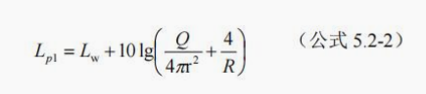  式中：  L_{p1}——靠近开口处（或窗户）室内某倍频带的声压级或A声级，dB；  L_{w}——点声源声功率级（A计权或倍频带），dB；  Q——指向性因数；通常对无指向性声源，当声源放在房间中心时，Q=1；当放在一面墙的中心时，Q=2；当放在两面墙夹角处时，Q=4；当放在三面墙夹角处时，Q=8；  R——房间常数；R=Sα/（1-α），S为房间内表面面积，m²；α为平均吸声系数；  r——声源到靠近围护结构某点处的距离，m。  然后按式5.2-3计算出所有室内声源在围护结构处产生的i倍频带叠加声压级：  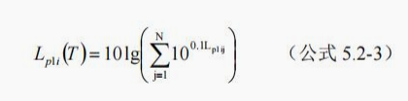  式中：  L_{p1i}（T）——靠近围护结构处室内N个声源i倍频带的叠加声压级，dB；  L_{p1ij}——室内j声源i倍频带的声压级，dB；  N——室内声源总数。  在室内近似为扩散声场时，按5.2-4式计算出靠近室外围护结构处的声压级：  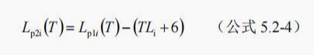  式中：  L_{p2i}（T）——靠近围护结构处室外N个声源i倍频带的叠加声压级，dB；  L_{p1i}（T）——靠近围护结构处室内N个声源i倍频带的叠加声压级，dB；  TL_{i}——围护结构i倍频带的隔声量，dB。  然后按5.2-5式将室外声源的声压级和透过面积换算成等效的室外声源，计算出中心位置位于透声面积（S）处的等效声源的倍频带声功率级。  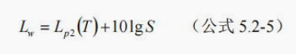  式中：  L_{w}——中心位置位于透声面积（S）处的等效声源的倍频带声功率级，dB；  L_{p2}（T）——靠近围护结构处室外声源的声压级，dB；  S——透声面积，m²。  然后按室外声源预测方法计算预测点处的A声级。  ②室外的点声源在预测点产生的声级计算基本公式（5.2-6）：  户外声传播衰减包括几何发散（A_{dv}）、大气吸收（A_{am}）、地面效应（A_{g}）、障碍物屏蔽（A_{bar}）、其他多方面效应（A_{misc}）引起的衰减。  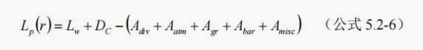  式中：  L_{p}（r）——预测点处声压级，dB；  L_{w}——由点声源产生的声功率级（A计权或倍频带），dB；  D_{c}——指向性校正，它描述点声源的等效连续声压级与产生声功率级Lw的全向点声源在规定方向的声级的偏差程度，dB；  A_{div}——几何发散引起的衰减，dB；  A_{atm}——大气吸收引起的衰减，dB；  A_{gr}——地面效应引起的衰减，dB；  A_{bar}——障碍物屏蔽引起的衰减，dB；  A_{misc}——其他多方面效应引起的衰减，dB。  根据上述公式，对主要生产设备噪声值进行叠加计算，预测项目实施后对项目厂房边界声环境的影响。  预测参数确定：  ①几何发散衰减量A_{div}：  选用半自由声场无指向性点声源几何发散衰减基本模式计算：  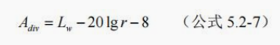  ②遮挡物衰减量A_{bar}：  噪声源辐射的噪声由室内传播至室外遇到围墙或建筑物等障碍物时引起的能量衰减。对于安装在厂房内的设备，预测时主要考虑厂房墙壁等围栏结构产生的衰减，其最大衰减量可达20dB。  ③空气吸收衰减量A_{atm}：  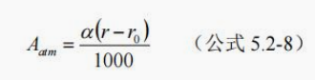  式中：  α——与温度、湿度和声波频率有关的大气吸收衰减系数，预测计算中一般根据建设项目所处区域常年平均气温和湿度选择相应的大气吸收衰减系数。  空气吸收衰减量与几何发散衰减量相比很小，本次预测计算中忽略空气吸收衰减量。  ④地面衰减量A_{gr}：本次评价忽略。  ⑤其它方面衰减量A_{misc}：本次评价忽略。  （2）预测结果  本项目24h生产，经计算，工程建成后的厂界噪声值预测见下表4-6。  表4-7 厂界噪声预测结果与达标分析表  预测位置 空间相对位置/m 时段 贡献值 （dB（A）） 标准限值（dB（A）） 达标情况  X Y Z  东厂界 41 -15 1.2 昼、夜 46.19 65/55 达标  南厂界 20 -35 1.2 昼、夜 49.62 达标  西厂界 0 -22 1.2 昼、夜 49.5 达标  北厂界 15 4 1.2 昼、夜 43.79 达标  注：以厂区西北角为中心（0,0,0）  由以上预测结果可知，正常工况下，厂区内各声源经所在的构筑物围护结构的屏蔽效应、距离衰减以及绿化带吸音隔音后，项目东、南、西、北侧厂界昼间和夜间噪声贡献值均满足《工业企业厂界环境噪声排放标准》（GB12348-2008）中的3类标准限值要求。  3.3噪声污染防治措施  为了更好地降低噪声对周围环境的影响，加强噪声防治工作，建设单位应采取以下措施：  ①尽量选用低噪声设备，做好设备保养，保持设备运行良好；  ②落实高噪声设备的减振、隔声措施；  ③生产车间全封闭处理，同时选用低噪声、低能耗、低排放并满足环境保护标准的生产、运输、泵送等设备，对一些因空气动力而产生的噪声，如风机等，要在气流进出口上加装消声器；  ④加强员工培训，实施精细化生产，所有零部件及设备均需轻拿轻放，避免偶发噪声产生；  ⑤高噪声设备的操作人员，操作时应佩戴防护头盔或耳套，加强厂区绿化，既能美化环境，也对噪声具有一定的吸纳作用。  经落实上述措施后，项目厂界噪声可达到《工业企业厂界环境噪声排放标准》3类标准，项目运营期间排放噪声对周边声环境影响在可接受范围内。  4固废的环境影响分析  一般工业固废主要为不合格产品和废包装材料。  生活垃圾:项目劳动定员150人，生活垃圾产生系数取0.5kg/d·人，则生活垃圾每天产生量为75kg/天，年产生量为24.75t/a，生活垃圾由园区环卫部门定期清运。  废包装材料：根据建设单位提供过来的资料，废包装材料产生量为2t/a，收集后暂存于一般固废暂存间，由回收公司回收。  不合格产品：年产生量约为36.12t/a，破碎后回用于生产。  根据《中华人民共和国固体废物污染环境防治法》，“第三十六条 产生工业固体废物的单位应当建立健全工业固体废物产生、收集、贮存、运输、利用、处置全过程的污染环境防治责任制度，建立工业固体废物管理台账，如实记录产生工业固体废物的种类、数量、流向、贮存、利用、处置等信息，实现工业固体废物可追溯、可查询，并采取防治工业固体废物污染环境的措施。禁止向生活垃圾收集设施中投放工业固体废物。”  企业按照如上规定做好以下工作：  一般固废的收集和贮存一般固废的收集、储存、管理严格按照《一般工业固体废物贮存和填埋污染控制标准》（GB18599-2020）相关规定和要求执行，建立产生、收集、贮存、运输、利用、处置全过程的污染环境防治责任制度，建立管理台账。由专人负责一般固废的收集和管理工作。  企业设置专门的一般工业固废暂存场所，不与生活垃圾混放。一般固废暂存间位于垃圾站南侧，为密闭间，地面进行硬化且无裂隙，面积约30m²，根据项目的一般固废数量、存储周期分析，能够容纳本项目产生的一般固废。  本次项目危险废物主要包括废活性炭、废机油及废机油桶。  - 废活性炭  由表4-2可知，有机废气消减量为0.931t，其中建设单位拟采用两级活性炭吸附工艺处理有机废气，经“两级活性炭吸附”处理（处理效率取37.6%）后排放，按每kg活性炭吸附0.3kg的有机废气计算，则活性炭使用量约3.103t/a，废活性炭的产生量为活性炭的重量和吸附的有机废气的量和，则本项目产生的废活性炭的量为4.034t/a。  根据建设单位提供资料项目采用活性炭吸附箱内活性炭量约为0.165t，则活性炭更换周期为每半月更换1次。对照《国家危险废物名录》（2021年本）该废物属于HW49类中“含有或沾染毒性、感染性危险废物的废弃包装物、容器、过滤吸附介质”类危险废物，危险代码900-041-49，更换后的废活性炭收集至危废暂存间暂存后，交由有危废处理资质的单位统一处理。  根据上述分析，对项目固废的利用处置方案进行汇总，详见下表。  - 废机油  项目废机油产生于设备润滑过程中，废机油的年产量约为0.1t/a，根据《国家危险废物名录》（2021版），该部分废物属于“HW08废矿物油与含矿物油废物（900-249-08）”中的“其他生产、销售、使用过程中产生的废矿物油及含矿物油废物”，统一收集后暂存于危废暂存间。  - 废机油桶  项目废机油桶产生于设备润滑过程中，废机油桶的年产量约为0.01t/a，根据《国家危险废物名录》（2021版），该部分废物属于“HW08废矿物油与含矿物油废物（900-249-08）”中的“其他生产、销售、使用过程中产生的废矿物油及含矿物油废物”，统一收集后暂存于危废暂存间。  按照《危险废物污染防治技术政策》和《危险废物贮存污染控制标准》（GB18597-2023）的要求，危险废物的临时贮存需设置专门的储存厂房，采用密闭式贮存，本项目在厂区南侧设置危废暂存间，面积为20m²。  ①危废暂存间必须有耐腐蚀的硬化地面，要做防渗且表面无裂隙，  ②堆放危险废物的高度应根据地面承载能力确定；  ③设施内要有安全照明设施和观察窗口；  ④应设计堵截泄漏的裙脚，地面与裙脚所围建的容积不低于堵截最大容器的最大储量或总储量的五分之一；  ⑤危废暂存间上设置危险废物警示标志。  表4-8 全厂固体产生情况表  类别 名称 来源 产生量t/a 代码 处置方式  一般固体废物 废包装材料 生产 2 292-001-04 收集后暂存于一般固废暂存间后外售  不合格品 生产 36.12 292-001-06 破碎后回用于生产  危险废物 废活性炭 环保设施 4.034 HW49 900-039-49 暂存于危废暂存间，交由有资质的单位进行处理  废机油 设备保养 0.1 HW08 900-249-08  废机油桶 设备保养 0.01 HW08 900-249-08  生活垃圾 员工工作 24.75 332-001-99 园区环卫部门定期清运  5地下水及土壤环境  本项目位于园区已建的标准化厂房，地面均已做防渗处理。排放的废气污染物主要为非甲烷总烃及颗粒物，不涉第一类水污染物、难降解有机物、重金属及其化合物、有毒有害大气污染物、二噁英、苯并芘、氯气及氰化物，不会通过大气沉降对周边土壤及地下水产生污染；废水成分简单经预处理后接园区污水管网，废水处理站及危废暂存间做防渗措施后，不会产生地面漫流及垂直入渗，无污染土壤及地下水环境的途径，不会对土壤和地下水环境产生影响。  6生态影响分析  本项目位于湖南省临湘市三湾产业园内电商物流园3号楼一层标准化厂房内，本次建设在厂区内，不额外新增占地，不会改变厂区内的生态环境与所在地整体生态景观，最大程度的降低了本项目建设、运营产生的生态影响。  7环境风险分析  项目在营运过程中，由于自然或人为因素出现的造成突发性和非突发性事故。  风险分析及评价的目的就是分析潜在事故发生的诱发因素，通过控制这些事故因素出现的条件，将综合风险降到尽可能低的水平，并有针对性地提出相应的事故应急措施，从而尽可能地减少事故造成的损失。  （1）评价依据  根据《建设项目环境风险评价技术导则》（HJ169-2018）中相关规定，风险调查主要包括危险物质数量和分布情况、生产工艺特点，收集危险物质安全技术说明书（MSDS）等基础资料。  （2）风险潜势初判  根据《建设项目环境风险评价技术导则》（HJ169-2018），依据建设项目涉及的物质及工艺系统危险性和所在地环境敏感性确定环境风险潜势。根据《建设项目环境风险评价技术导则》（HJ169-2018）附录B所列出的物质，本项目风险主要来源于危险废物，主要分布于危险废物暂存间，项目主要风险为危险物质贮存的泄漏事故。  本项目主要原料存储量及临界量详见表4-9。  表4-9 评价工作等级划分  序号 功能单元 危险化学品 最大储存量q（t） 临界量*Q（t） q/Q 是否重大危险源  1 危废间 废活性炭 4.034 50 0.08068 否  2 废机油 0.1 2500 0.00004  3  总计（∑qn/Qn） 0.08072  根据《建设项目环境风险评价技术导则》(HJ169－2018）附录B表中有毒和爆炸物质名称及临界量识别，本建设项目涉及风险物质Q＜1，项目环境风险潜势为Ⅰ，本项目不存在重大危险源。  （3）评价等级  根据项目风险潜势初判，项目环境风险潜势为Ⅰ。根据《建设项目环境风险评价技术导则》（HJ/T169-2018）项目环境风险潜势为Ⅰ，评价工作等级划分见表4-10，环境风险按评价等级仅需简单分析。  表4-10评价工作等级划分  环境风险潜势 IVIV⁺ III II I  评价工作等级 一 二 三 简单分析a  a是相对于详细评价工作内容而言，在描述危险物质、环境影响途径、环境危害后果、风险防范措施等方面给出定性的说明。见附录A。  （4）环境风险简单分析内容  建设项目环境风险简单分析内容见表4-11。  表4-11 建设项目环境风险简单分析内容表  建设项目名称 湖南省子鱼包装有限公司 生产浮标配套产品包装盒(一期2000万个浮标配套产品包装盒)项目  建设地点 （湖南）省 岳阳市 临湘市 三湾产业园 电商物流园3号楼一层  地理坐标 经度 113°26′23.274″ 纬度 29°26′7.631″  主要危险物质分布 原料堆放区、危险废物分布于危险废物暂存间  环境影响途径及危害后果 本项目环境风险主要为 （1）危险废物泄漏，污染空气、造成地表水、地下水环境污染； （2）废气处置装置故障导致废气事故排放； （3）当项目厂区内部发生火灾事故时，可能产生的大量CO、烟尘等，对大气环境产生不良影响，同时灭火过程中产生的消防废水未截留在厂区内，可能会随着地面径流进入雨水管网，直接进入外部水体环境中，污染地表水环境。  风险防范措施要求 （1）危险废物 ①地面防渗、防漏；设置醒目的防火、禁止吸烟及明火标志；配备完整的灭火装置；②危险废物以密封胶桶储存，明确各类废弃物标识，分类包装，分类堆放，收集，暂存在危废暂存区内，暂存间做好“三防”措施；③危险化学品发生泄漏时及时收集并转移到空置的容器内；或及时用抹布或专用醮布进行擦洗，并开启通风系统。泄漏事故风险防范措施。 （2）废气事故 ①废气处理设备制定严格的操作规程，严格按操作规程进行运行控制，防止误操作导致废气事故排放，操作规程上墙，并在各危险区域张贴应急联系电话；②废气处理设备定期检查，以保证废气的处理效果符合排放标准；③管理人员每天对各废气处理设施巡检一次，查看废气处理设施运转是否正常，运行控制是否到位，不定时对各记录表进行检查；④生产车间空气中有害物质的允许浓度按《工业设计卫生制度》执行，由区职业健康监护所每年对全厂尘、毒、噪音进行监测，每年不少于一次，并在监测牌上登记公布，并建立台账。 （3）厂区火灾 ①完善安全生产制度，严格管理，提高操作人员素质和水平，操作人员必须培训上岗，以避免事故的发生；②项目必须配备相应的消防设施、设备和灭火剂，并定期检查灭火器等设施设备是否完好，配备经过培训的兼职消防人员。各类作业人员按规定配备必要的劳动防护用具。  填表说明：本项目成品区域、原料区域有专人负责管理，在加强厂区防火管理、完善事故应急预案的基础上，事故发生概率很低，事故一旦发生立即启动应急预案，可以使事故造成的后果影响控制在很小的范围内，本项目的风险水平是可以接受的。  8电磁辐射  本项目不涉及。  9环境管理  (1)加强对管理人员的教育  要经常加强对环保管理人员的教育，包括业务能力、操作技术、环保管理知识的教育，以增强他们的环保意识，提高管理水平。  (2)加强生产全过程的环境管理  建设单位应加强生产全过程的环境管理， 始终贯彻清洁生产，节约原材料和能源，减少 所有废弃物的数量:减少从原材料选择到产品品终处置的全生命周期的不利影响尽量采用本行业先进的生产工艺、生产设备，严格杜绝废水的排放。  (3)加强污染物处置装置的管理  项目建成投产前，必须切实做好各项处理设备的选型、安装、调试:确保环保设施与主体工程同时设计、同时施工、同时投产:对各环保处理设施，要加强管理，及时维修、定期保养，保证处理设施正常运行。  (4)排污许可证管理  企业在项目建成后应根据《排污许可证申请与核发技术规范》 橡胶和塑料制品工业第二部分塑料制品工业的要求申请排污许可，并据此开展自行监测、环境管理台账与排污许可证执行报告等环境管理。根据塑料制品业292：年产1 万吨及以上塑料包装箱及容器制造是简化管理，年产量低于一万吨为登记管理，根据物料平衡本项目年产量低于两千吨，所以本项目排污许可管理为登记管理。实行登记管理的排污单位，不需要申请取得排污许可证，应当在全国排污许可证管理信息平台填报排污登记表，登记基本信息、污染物排放去向、执行的污染物排放标准以及采取的污染防治措施等信息。  10环境监测计划  营运期的环境监测主要是依据《排污单位自行监测技术指南橡胶和塑料制品》（HJ1207—2021）排污单位中的相关规定，对项目的污染源和环保设施的运行情况进行监测，为掌握工程环保设施的运行状况，建议对废气排放口及其他污染源的环保设施运行情况进行定期或不定期监测，环境监测工作可委托具有监测能力和资质的监测机构进行，建议制定环境监测计划见下表。  表4-12自行监测信息表  类别 监测点位 监测因子 执行标准 监测频次  有组织废气 DA001 非甲烷总烃 《合成树脂工业污染物排放标准》（GB31572-2015）表4标准 每半年监测一次  苯乙烯 每年监测一次  DA002 颗粒物 《合成树脂工业污染物排放标准》（GB31572-2015）表5标准 每年监测一次  无组织废气 厂界 非甲烷总烃，颗粒物 《合成树脂工业污染物排放标准》（GB31572-2015）表9标准 每年监测一次  苯乙烯、臭气浓度 行《恶臭污染物排放标准》（GB14554-93）表1二级标准  噪声 厂界 昼间等效连续A声级 《工业企业厂界环境噪声排放标准（GB12348-2008）》中3类标准 每季度监测一次  11环保投资一览表  表4-13环保投资一览表  类别 污染源 环保设施设备 环保投资（万元） 备注  废水 生活污水 化粪池 / 标准化厂房已建  废气 射胶有机废气 集气罩收集+两级活性炭+29m排气筒 20 /  破碎废气 集气罩收集+29m排气筒 2 /  噪声 设备噪声 基础减震、隔声 1 /  固废 危险废物暂存间 危险废物暂存间 2 /  总计 23 /

五、环境保护措施监督检查清单
内容  要素 | 排放口(编号、  名称)/污染源 | 污染物项目 | 环境保护措施 | 执行标准
大气环境 | 有机废气排放口  （DA001） | 非甲烷总烃，苯乙烯 | 集气罩+两级活性炭+29m排气筒 | 《合成树脂工业污染物排放标准》（GB31572-2015）表4标准；
 | 颗粒物排放口（DA002） | 颗粒物 | 集气罩+29m排气筒 | 《合成树脂工业污染物排放标准》（GB31572-2015）表5标准
 | 无组织 | 非甲烷总烃，苯乙烯，颗粒物，臭气浓度 | 加强通风无组织排放 | 厂界非甲烷总烃、颗粒物执行《合成树脂工业污染物排放标准》（GB31572-2015）表9标准，苯乙烯、臭气浓度执行《恶臭污染物排放标准》（GB14554-93）表1二级标准；厂房外非甲烷总烃执行《挥发性有机物无组织排放控制标准》（GB37822—2019）表A.1标准
地表水环境 | 生活污水排放口（DW001） | pH、COD、NH₃-N、BOD₅、SS、石油类、动植物油 | 通过化粪池处理后排入园区管网 | 临湘水质净化中心进水标准及污水综合排放三级标准从严执行
声环境 | / | 机械设备噪声 | 采取必要的隔声、消声、减振等措施 | 《工业企业厂界环境噪声排放标准》（GB12348－2008）中的3类标准
电磁辐射 | / | / | / | /
固体废物 | 本项目产生的危险废物主要为：废活性炭、废机油及废机油桶；一般固体废物为：生活垃圾、不合格产品，一般固体废物中的生活垃圾交由环卫部门处置，不合格品破碎后回用于本工程废包装材料由回收公司回收，危险废物按照《危险废物污染防治技术政策》和《危险废物贮存污染控制标准》（GB18597-2023）的要求暂存
土壤及地下水  污染防治措施 | 本项目在标准化厂房内建设，加强营运期的环境管理，防止  污染土壤及地下水。
生态保护措施 | /
环境风险  防范措施 | 1.完善危险物质贮存设施，加强对物料储存、使用的安全管理和检查，避免物料出现泄漏。2.落实安全检查制度，定期检查，排除火灾隐患;加强厂环境风险区消防检查和管理，在厂区按照消防要求设置灭火器材。3.要加强对各岗防范措施位员工进行风险意识、风险知识、安全技能、规章制度、应变能力等素质等各方面的培训和教育。
其他环境  管理要求 | 落实专人负责制度，废气处理设施需有专人维护保养并挂牌明示。做好废  其他环境气设施的日常运行记录，建立健全管理台账，了解处理设施的动态信息，管理要求确保废气处理设施的正常运行，项目建成投产排污前，应办理排污许可证;项目建成后，及时进行环保竣工验收。

六、结论
综上所述，本项目的建设符合国家和地方产业政策，选址合理，没有明显的环
境制约因素。所在区域环境质量较好，有一定的环境容量。项目在营运过程中只要充分落实完善好本评价提出的各项环保措施，有效地防治废气、噪声及固体废物带来的污染和危害，确保各项污染物达到国家规定的排放标准，污染物对环境保护目标及周围环境影响较小,项目营运对周边环境的影响可以满足环境功能规划的要求。从环保的角度来说，湖南省子鱼包装有限公司生产浮标配套产品包装盒项目建设是可行的。
从环境保护角度，湖南省子鱼包装有限公司生产浮标配套产品包装盒项目环境影响可行。

附表

建设项目污染物排放量汇总表
项目  分类 | 污染物名称 | 现有工程  排放量（固体废物产生量）① | 现有工程  许可排放量  ② | 在建工程  排放量（固体废物产生量）③ | 本项目  排放量（固体废物产生量）④ | 以新带老削减量  （新建项目不填）⑤ | 本项目建成后  全厂排放量（固体废物产生量）⑥ | 变化量  ⑦
废气 | VOCs | / | / | / | 4.86t/a | / | 1.516t/a | /
 | 苯乙烯 | / | / | / | 0.09t/a | / | 0.028t/a | /
 | 颗粒物 | / | / | / | 0.015t/a | / | 0.0075t/a | /
废水 | COD | / | / | / | 0.532t/a | / | 0.452t/a | /
 | BOD5 | / | / | / | 0.304t/a | / | 0.277t/a | /
 | SS | / | / | / | 0.228t/a | / | 0.16t/a | /
 | NH3-N | / | / | / | 0.061t/a | / | 0.059t/a | /
一般工业  固体废物 | 生活垃圾 | / | / | / | 24.75t/a | / | 24.75t/a | /
 | 废包装材料 | / | / | / | 2t/a | / | 2t/a | /
危险废物 | 废活性炭 | / | / | / | 4.034t/a | / | 4.034t/a | /
 | 废机油 | / | / | / | 0.1t/a | / | 0.1t/a | /
 | 废机油桶 | / | / | / | 0.01t/a | / | 0.01t/a | /
注：⑥=①+③+④-⑤；⑦=⑥

